2.1.2 Mesures de recherche

2.1.2.1 Mesures de taux de photolyse
Dans la troposphère le seul processus important qui déclenche la production d'ozone est la photodissociation du dioxyde d'azote.
NO₂ → NO + O
L'oxygène monoatomique issu de ce processus réagit avec l'oxygène moléculaire et un troisième partenaire de réaction pour former l'ozone. D'où la nécessité de connaître le plus précisément possible la constante de photolyse de NO₂ (J[NO₂]) si l’on veut modéliser la chimie de la troposphère.
Le spectre de photolyse du NO₂ s'étend sur un intervalle de longueur d'onde de 310 à 420 nm environ. Le J[NO₂], qui est donné par l'intégration sphérique du flux actinique pondéré sur ce spectre, dépend de l'angle zénithal au lieu d'observation et de la réflexion et de l'absorption atmosphérique du rayonnement par entre autres les nuages et les particules. Un des buts des mesures de J[NO₂] dans le cadre d'ESQUIF est la vérification des paramétrisations du J[NO₂] (et particulièrement de l'impact radiatif des nuages) dans les modèles photochimiques utilisés.
L'instrument, qui est utilisé pour mesurer le J[NO₂] est un radiomètre in-situ construit par "METCON" (Glashotten, Allemagne; Boulder, Etats-Unis). Il était développé dans le centre de recherche "Forschungszentrum Julich" (Allemagne), le principe de fonctionnement est publié par Junkermann et al. (1987) et une évaluation des résultats par Volz-Thomas et al. (1996). L'instrument observe continuellement le flux actinique séparément sur deux hémisphères de 4 pi dans le spectre de photolyse de NO₂, qui est filtré par une combinaison de trois filtres optiques. L'instrument est calibré avec une erreur de moins de 5% par rapport à un actinomètre chimique de référence du "Forschungszentrum Julich". Il ne donne pas accès directement à la mesure du J[NO₂] mais à une tension qui lui est proportionnelle.
L'instrument était installé sur un mat d'environ 3 m de hauteur sur le toit de l'Ecole Normale Supérieure au 24 Rue Lhomond, 75005 Paris. Les deux optiques hémisphériques ont observé respectivement les flux actiniques provenant du dessus et du dessous de l'instrument. Les valeurs observées de la deuxième optique sont alors particulièrement influencées par la réflexion du toit, qui est recouvert de béton au niveau de l'instrument et devrait être représentatif pour un cadre urbain.
Du a un problème d'acquisition de données, aucune mesure n'a pu être effectuée pendant les POI de 1999. Pendant l'été 1998 des valeurs moyennes par minute ont été enregistré continuellement du 5 au 31 août (incluant la POI 2) et pendant l'été 2000 du 25 mai au 4 octobre (incluant les POI 11 et 12). Pour la période du 10 août au 20 septembre 2000 les données entre 11:30 et 12:30 TU environ sont influencées par des réflexions d'un toit avoisinant.

2.1.2.2 Mesures par DOAS
Le fonctionnement du SANOA (mesure D.O.A.S) est fondé sur l'observation spectrométrique de l'atténuation de la lumière émise par un projecteur. Le détecteur et le projecteur étaient installés sur les toits de l'Ecole Normale rue d'Ulm à une distance de 150 m l'un de l'autre durant toute la campagne, en réalité depuis 1998 jusqu’à 2000.
Une détection correcte nécessite un flux de lumière suffisant afin d'éviter la lumière solaire parasite. Plusieurs périodes avec perte de flux ont fait l'objet d'interventions.
Le SANOA a été utilisé pour mesurer les concentrations d'espèces primaires : monoxyde d'azote, dioxyde de soufre, toluène, m-xylène, p-xylène, benzène, naphtalène; et secondaires : dioxyde d'azote, ozone, formaldéhyde et acide nitreux. Le programme d'analyse fournit pour chaque espèce une erreur de mesure.
Les données ont subi un traitement, notamment en ce qui concerne l’offset, assez délicat à positionner. Aucune correction n'a été apportée à HNO2, NO, SO2 et NO2. Pour NO2 et O3 nous nous sommes penches sur la période polluée du 6 au 10 Août 1998. Nous avons ramené la valeur minimale de O3 a 0 ppb, en abaissant sa concentration d'une valeur de 9 ppb sur l'ensemble des données. Les 3-5 ppb minimum de NO2 peuvent être issus d'une réaction entre le monoxyde d'azote (0-5 ppb) et l'ozone (100 ppb).
Les concentrations minimum d'hydrocarbures aromatiques sont plus difficiles a apprécier. Pour chacun d'entre eux nous avons apporté une correction afin de ramener les concentrations minimum proches de 0 ppb en prenant comme référence les jours d'été peu pollués. Les concentrations en benzène ont été abaissées de 13 ppb, celles du naphtalène de 0,1 ppb. Celles du p-xylène et du toluène ont été augmentées respectivement de 2 et de 5 ppb. Enfin sur le m-xylène une correction de +6 ppb est apportée jusqu'au 19 Juin et de +4 ppb dans la période suivante.
Les espèces peuvent être classées en 3 catégories en fonction du rapport entre l'erreur moyenne et la concentration moyenne:
- Les constituants ayant une erreur faible par rapport a leur concentration : NO, SO2, Toluène, O3 et NO2.
- Ceux avec une erreur moyenne proche de la moitié de leur concentration moyenne: Benzène, Naphtalène et CH2O.
- Ceux dont l'erreur moyenne est supérieure ou égale à leur concentration moyenne: m-xylène, p-xylène et HNO2, donc peu significatifs.

2.1.2.3 Station mobile MILEAGE
Dans le cadre de la campagne ESQUIF, de nombreuses mesures de composés chimiques ont été réalisées grâce aux mesures aéroportées, donnant des informations spatiales et temporelles, dans la couche limite, des teneurs des composés, grâce également au réseau de mesures d'Airparif, dont la stratégie de mesure est basée sur la prévention de la population et donc sur la mesure de proximité. Ces jeux de données sont contraints par les objectifs et les limites de chaque composante, à savoir : les mesures aéroportées sont limitées en nombre et en durée, les stations de mesure du réseau se situent essentiellement dans les agglomérations où la densité de population est plus importante. Or, pour analyser la production d'ozone (principal polluant indicateur de la qualité de l'air) due au passage au-dessus de l'agglomération parisienne, il apparaît important d'avoir une bonne connaissance des caractéristiques de la masse d'air avant qu'elle ne soit perturbée par l'agglomération et ce, de manière continue sur chaque période d'étude (POI). Ainsi, nous avons défini notre stratégie de mesure comme suit :
- effectuer la mesure en continue du plus grand nombre de composés d'intérêt dans la photochimie de l'ozone (NO, NO₂, O₃, PAN, NMHCs),
- déplacer l'instrumentation sur des sites situés en amont de l'agglomération parisienne par rapport à la direction du vent dominant (sites au vent, sis à environ 80 km de Paris),
- les sites choisis doivent, par ailleurs, être faiblement influencés par des précurseurs d'origine anthropiques de l'ozone (éloignement de zone de trafic intense, d'activités industrielles, d'agglomération, ...),
- les prélèvements réalisés doivent être représentatifs de la masse d'air globale et donc les sites doivent être choisis pour leur bonne ventilation naturelle, sans influence notable de reliefs privilégiant certains écoulements (i.e. effets de pente).
Nous avons donc défini plusieurs sites relevant de la stratégie citée et situés sur des axes de direction du vent dont l'occurrence est grande au cours des épisodes de forte production d'ozone dans la région Ile de France, à savoir SE/NO, E-NE/O-SO, SW/NE par rapport à Paris. L'instrumentation mise en place est un camion laboratoire permettant, pour cette campagne, la mesure de l'ozone (O₃), les oxydes d'azote (NOx), les hydrocarbures non-méthaniques (NMHCs), le nitrate de péroxy-acétyle (PAN). Cet équipement, dont les spécifications techniques sont données dans le Tableau 2.1.1, permet de discriminer un grand nombre de composés dans une grande plage de concentration. Son potentiel de mesure à très faible niveau de concentration permet, en particulier, d'effectuer une caractérisation fiable de la composition de l'atmosphère dans des zones peu polluées, i.e. en amont des sources de polluants. Au cours de cette campagne, un problème technique n'a pas permis la mesure de NO₂. La prévision à deux jours d'un évènement de pollution par les équipes de modélisation (§ 3.3), nous a permis de déplacer notre instrumentation sur le site le mieux adapté à l'échantillonnage de masses d'air en amont de Paris. Les calibrages des différents analyseurs ont été réalisées sur le site avant chaque POI. Les POI échantillonnées pendant l'été 1999 sont la POI6, la POI7 et la POI8, les coordonnées des sites sont données dans le Tableau 2.1.2.
A titre d'exemple, la Figure 2.1.4 montre la concentration en O₃ mesurée au cours des 3 POI. Les niveaux de concentration d'ozone n'excèdent pas 75 et 50 ppbv respectivement pour les POI 6 et 7, mais atteignent des valeurs proches de 100 ppbv pendant la POI 8. Cette POI est donc caractérisée par des concentrations élevées en amont de la ville qui auront certainement un impact sur les niveaux observés sous le vent de l'agglomération et mettent en avant l'importance de la détermination des flux de polluants aux limites. Par ailleurs, le niveau moyen de concentration totale en hydrocarbures mesurés (en équivalent carbone) est de 30 à 50 ppbC. Pour le début de la POI6, les concentrations atteignent 150 ppbC, indiquant le passage d'un panache chargé au dessus du site. Les journées suivantes et pour les autres POI, les concentrations sont bien représentatives d'une atmosphère rurale (Figure 2.1.5), car ne dépassant pas 100 ppbC.
Figure 2.1.4 : concentrations d'ozone mesurées au cours des POI 6, 7, et 8.
Figure 2.1.5 : Concentration en carbone total (ppbC) mesurées sur les POI 6, 7, 8.

Enfin, cette instrumentation permet également, après adaptation des méthodes analytiques (temps de prélèvement, gamme de mesure, plage de calibrage) d'effectuer des mesures en site pollué. Ainsi, pour l'étude d'un épisode de pollution hivernal, nous avons implanté le camion laboratoire dans le centre de Paris (à l'ENS, dans le 5ème arrondissement). Un problème technique a interrompu une partie des mesures du matin et ne nous a pas permis d'obtenir une base de données suffisante pour traiter ce point. Cependant, les mesures réalisées ont montré des concentrations de NO supérieures à 250 ppbv et la discrimination des hydrocarbures donne par exemple des concentrations d'éthane ou de toluène supérieures à 45 ppbv. La mesure des hydrocarbures sur ce site, montre une concentration totale en équivalent carbone de l'ordre de 300 ppbC (valeur caractéristique de site pollué) et atteint un maximum de 1900 ppbC à 9H du matin, période d'observation de l'épisode de pollution (POI 9).

Tableau 2.1.1 Caractéristiques de l'instrumentation MILEAGE :
Mesures chimiques
Instrument | Mesure | Limite de détection | Pas de temps | Méthode
CRANOX | NO, NO₂, NO_{y}, O₃ | 50 pptv | 05 mn | chimie-luminescence
CPG 1 | PAN | 20 pptv | 30 mn | CPG, ECD
CPG 2 | NMHCs (C2-C8) ⁽*⁾ | 20 pptv | 02 H | CPG, FID
TE | O₃ | 05 pptv | 05 mn | chimie-luminescence
⁽*⁾ NMHCs : C₂H₆ C₂H₄ C₃H₈ C₃H₆ C₂H₂ iC₄H₁₀ nC₄H₁₀ trans₂-C₄H₈ 1-C₄H₈ i-C₄H₈ cis₂-C₄H₈ cycloC₅H₁₀ i-C₅H₁₂ n-C₅H₁₂ _{1,3}-butadiène ₃methyl-1C₄H₈ trans₂-C₅H₁₀ ₂methyl-1C₄H₈ cis₂-C₅H₁₀ methyl-cycloC₅H₁₀ cycloC₆H₁₂ ₂methyl-C₅H₁₂ ₃methyl-C₅H₁₂ isoprene n-C₆H₁₄ iC₇H₁₆ nC₇H₁₆ C₆H₆ iC₈H₁₈ nC₈H₁₈ toluene m/p-xylene ethyl-benzene o-xylene.

Tableau 2.1.2 : Coordonnées des sites instrumentés par MILEAGE :
POI | Site | Période | Latitude | Longitude
6 | Ecoublay (79) | du 16/7/99 au 19/7/99 | 3.0950 | 49.0367
7 | Vendrest (77) | du 23/7/99 au 26/7/99 | 2.8411 | 48.6778
8 | Vendrest (77) | du 28/7/99 au 31/7/99 | 2.8411 | 48.6778
9 | ENS (75) | du 6/10/99 au 8/10/99 | 2.3467 | 48.8394

2.1.2.4 Mesures LIDAR
Des mesures par lidar ont été effectuées pendant ESQUIF au moyen de la station sol installée à Palaiseau pendant les trois saisons d'été en 1998, 1999, et 2000. La station Lidar de Palaiseau comprend un Lidar Nuages-Aérosols installé dans un bâtiment dédié, et le Lidar ALTO pour la mesure de l'ozone troposphérique, qui a été installé pour la circonstance dans un conteneur. En 2000, les mesures étaient coordonnées avec les vols du Lidar aéroporté LEANDRE. Il est à signaler que dans le contexte expérimental d'ESQUIF, des mesures d'ozone par Lidar ont été effectuées dans Paris intra muros au pied de la Tour Eiffel par l'équipe du LASIM (A. Thomasson et J.-P. Wolf) pendant une des POI de l'été 1999. Ainsi, nous disposons de 20 heures de mesures Lidar en continu sur les deux sites.
Des mesures par Lidar ont été effectuées à Palaiseau pendant les périodes estivales en 1998 et 1999. Ces mesures Lidar concernent le lidar Nuages-Aérosols (LNA) du LMD et le Lidar Ozone (ALTO) du Service d'Aéronomie. Les mesures Lidar à Palaiseau sont accompagnées de mesures radiométriques classiques par pyranomètre pour connaître le flux solaire au sol.
Le LNA utilise une longueur d'onde visible (0,53 µm) ce qui permet d'observer les particules et les molécules et de distinguer la présence de couches d'aérosols avec une grande sensibilité et une grande précision. Le lidar vise à la verticale selon un angle de 5° par rapport au zénith. Le signal lidar est traité pour déterminer les variables atmosphériques pertinentes. En pratique, les mesures lidar ne sont exploitables, dans cette configuration instrumentale, qu'à partir d'une altitude de 400 m.
Dans le cadre du projet ESQUIF, le LNA a été utilisé pour déterminer la hauteur des couches limites atmosphériques (CLA) qui se succèdent au cours du cycle diurne, en particulier la couche résiduelle et la couche convective, et d'étudier les transitions entre celles-ci. La hauteur de la CLA marque la transition avec l'atmosphère libre, elle peut être utilisée pour définir un coefficient de ventilation dans le contexte des épisodes de pollution atmosphérique. Les mesures Lidar sont aussi utiles pour déterminer une zone d'entraînement à l'interface entre la CLA convective et l'atmosphère libre, ce qui permet de quantifier les échanges verticaux et l'entraînement au sommet. Elles permettent aussi de déterminer la répartition en altitudes des aérosols et de déterminer une épaisseur optique totale.
Les résultats de ces mesures figurent au Chapitre 6.1. Nous nous contentons ici de rappeler l’ensemble des mesures effectuées dans les tableaux suivants. L'ensemble des mesures effectuées à Palaiseau sont présentées dans le Tableau 2.1.3. Les jours correspondants aux différentes POI sont indiqués en grisé.

Tableau 2.1.3 : Récapitulatif des mesures lidar effectuées à Palaiseau en 1998, 1999 et 2000. Les mesures effectuées à Paris par le LASIM en juillet 1999 sont aussi indiquées, ainsi que les vols LEANDRE en juillet 2000 à titre indicatif

1998  jour/mois | LiDAR LNA  Heure (TU)
22/07 (Me) | 0530 - 1630
24/07 (V) | 0515 - 1708
POI1 : 25/07 (S) | 0519 - 1750
26/07 (D) | 0430 - 1816
27/07 (L) | 0515 - 1726
30/07 (J) | 0530 - 1654
31/07 (V) | 0530 - 1726
01/08 (S) | 0520 - 1603
03/08 (L) | 0800 - 1646
05/08 (Me) | 0550 - 1631
06/08 (J) | 0704 - 1636
POI 2 : 07/08 (V) | 0510 - 1850
08/08 (S) | 0505 - 1716
09/08 (D) | 0430 - 1807
10/08 (L) | 0559 - 1859
11/08 (Ma) | 0802 - 1640
14/08 (J) | 0510 - 1616
15/08 (V) | 0530 - 1710
16/08 (D) | 0530 - 1712
17/08 (L) | 0527 - 1658
25/08 (Ma) | 0749 - 1611

Date : 1999  Jour/mois | LNA  Palaiseau  Heure (TU) | ALTO (O3)  Palaiseau  Heure (TU) | Lidar O3 (LASIM)  Paris  Heure (TU)
21/06 (L) | 0631 - 1024  1415 - 1632 | 0727 - 1009
22/06 (Ma) | 0551 - 1045 | 0748 - 1042
23/06 (Me) | 0759 - 1147  1158 - 1524 | 0820 - 1135
24/06 (J) | 0851 - 1507  1541 - 1644 | 0829 - 1550
POI 4 : 25/06 (V) | 0614 - 1215 | 0759 1035
26/06 (S) | -pluie- | -pluie-
28/06 (L) | 0733 - 0945 | 0733 - 0930
29/06 (Ma) | 0652 - 0700 | ---------------
POI 5 : 01/07 (Me) | 0652 - 1206
02/07 (J) | 0634 - 1240 | 0845 - 1140  1426 - 1512
09/07 | 0600 - 1245 | ---------------------
10/07 | 0606 - 1524 | ---------------------
12/07 | 0700 - 1525 | ---------------------
POI 6 : 16 /07  17/07  18 /07  19/07 | 0630  mesures en continu jusqu'à 1800 | 0800  mesures en continu jusqu'à 1800 | 2200 (24:00 locale)  mesures en continu jusqu'à 0600 (8:00)
POI 7 : 24/07 | 0537 - 1612
25/07 | 0600 - 1737
26/07 | 0630 - 1733
POI 8 : 29/07 | 0554 - 1855
30/07 | 0556 - 1652
31/07 | 0728 - 1409

Date : 2000  Jour/mois |  | LNA  IPSL  Palaiseau  Heure (TU) |  | LEANDRE  IPSL  Vols  Heure (TU)
POI 11 :  19/07  20/07 |  | 0700 - 1600  0700 - 1600 |  | 1050- 1312 (V18)  1438 - 1705 (V19)  1443 - 1620 (V20)
30/07  31/07 |  | 0700 - 1600  0700 - 1600 |  | 1027 - 1230 (V21)  1101 - 1357 (V22)  1538 - 1700 (V23)
Dates: Jour/mois  1998 | LNA  IPSL  Palaiseau  Heure (TU) |  | ALTO  IPSL  Palaiseau  Heure (TU) |  | Lidar O3 LASIM  Paris  Heure (TU) | LEANDRE  IPSL  Vols  Heure (TU)
POI1 :  25/07/98 | 0519 - 1750
26/07/98 | 0430 - 1816
POI 2 :  07/08/98 | 0510 - 1850
08/08/98 | 0505 - 1716
09/08/98 | 0430 - 1807
POI 4 :  25/06/99 | 0614 - 1215 |  | 0759 – 1035
26/06/99 | -pluie- |  | -pluie-
POI 5 : 01/07/99 | 0652 - 1206 |  | ---------------
02/07/99 | 0634 - 1240 |  | 0845 – 1140  1426 – 1512
POI 6 : 16/07/99  17/07/99  18 /07/99  19/07/99 | 0630  en continu jusqu'à 1800  --------------- |  | 0800  en continu jusqu'à 1800  --------------- |  | --------------------  2200 (24:00 loc.)  en continu jusqu'à 0600 (8:00)
POI 7 : 24/07/99 | 0537 - 1612
25/07/99 | 0600 - 1737
26/07/99 | 0630 - 1733
POI 8 : 29/07/99 | 0554 - 1855
30/07/99 | 0556 - 1652
POI 11 :  19/07/00  20/07/00 | 0700 – 1600  0700 – 1600 |  |  |  |  | 10501- 1312 (V18)  1438 – 1705 (V19)  1443 – 1620 (V20)

2.2 Mesures de routine en altitude

2.2.1 Mesures opérationnelles

2.2.1.1 MOZAIC
Le système MOZAIC a été développé pour mesurer automatiquement la température, les concentrations en ozone et la vapeur d’eau pendant les vols d’avions A340 en service. MOZAIC est une coopération européenne entre le Laboratoire d’Aérologie du CNRS et Airbus Industrie. Plusieurs organismes participent à ce projet : le KFA Jülich et le Max Planck Institut (MPI) en Allemagne, Météo France, l’Université de Cambridge en Angleterre et l’université de Tenerife au Portugal. Depuis sa mise en place en 1993, le système a connu des évolutions visant à mesurer les concentrations d’autres produits tels que, par exemple, les oxydes d’azote NO_{x} et le monoxyde de carbone CO (Marenco et al., 1998).
La base de données mise en place dans le cadre du programme MOZAIC (disponible sur Internet : http://www.aero.obs-mip.fr/mozaic/, mot de passe nécessaire permet d’établir une climatologie de l’ozone dans la troposphère libre au-dessus de Paris. Ce travail sort du contexte du projet ESQUIF. Cependant on peut ainsi montrer que des « descentes » d’air stratosphérique peuvent apporter de fortes concentrations d’ozone en région parisienne au mois d’août comme l’été 1994 (Marenco, communication personnelle). Ces données peuvent donc être utiles afin de pouvoir analyser les données obtenues dans le projet ESQUIF en perspective à des mesures climatologiques.
Dans la perspective d’intégrer les données MOZAIC à la base de données ESQUIF, nous avons comparé les profils verticaux d’ozone et de température potentielle du 9 août 1998 (POI2). Les résultats MOZAIC du vol Paris Le Caire M19980809051-16880-D à 13hTU sont intégrés sur des intervalles de 150m d’épaisseur. Les données de l’AZTEC CAM vol 9815 qui effectuaient quatre profils verticaux à La ferté Gaucher à l’est de Paris (13h32) , Beauvais au nord (14h40), Dreux à l’ouest (15h23) et Pithiviers au sud (15h57) sont utilisées. Les Figures 2.2.1 et 2.2.2 montrent respectivement les 5 profils de température potentielle et d’ozone obtenus par ces deux plate formes. On peut considérer que les profils de température potentielle à la Ferté Gaucher mesurée par l’Aztec et à Roissy par l’Airbus sont équivalente. Un demi degré les sépare ce qui est dans l’intervalle d’erreur admissible. On peut suivre sur la Figure 2.2.1 l’évolution de la température potentielle en fonction de l’heure et du lieu géographique. Le profil d’ozone obtenu par MOZAIC est plus contrasté dans la mesure où une légère structure se dessine, contrairement aux profils AZTEC. La concentration est cependant tout à fait comparable et varie de 72 à 85 ppbv pour l’Airbus et de 75 à 80 ppbv pour l’AZTEC à la Ferté Gaucher, dont on a vu que c’était le profil comparable. Sur la Figure 2.2.2, le profil obtenu à Dreux montre bien l’augmentation d’ozone, de 90 à 97 ppbv, sous le vent de Paris.
Par ailleurs, les mesures effectuées par le réseau RAMCES (voir ci-dessous) au-dessus de la forêt d’Orléans devraient permettre à terme d’évaluer la production d’ozone due à la région parisienne d’un point de vue climatologique en les comparant aux profils d’ozone du réseau MOZAIC lors de flux de nord. Une ébauche de ce travail a été réalisée pour l’année 1999. La difficulté est de trouver des vols réalisés simultanément. Pour l’année 1999, sur les 20 vols RAMCES, 15 seulement ont eu lieu le même jour qu’un vol MOZAIC et 5 seulement pendant un flux de nord. On ne pourra donc déduire ce travail aucune variation saisonnière, tout au plus on a vérifié que dans la couche limite les concentrations d’ozone à Roissy sont plus faibles que celles observées dans la couche limite à Orléans. Cela peut avoir deux causes : la titration de O3 par NO dans le voisinage de l’aérodrome et la production de O3 par la région parisienne. Dans la troposphère libre, les concentrations sont sensiblement les mêmes.

Figure 2.2.1 : Température potentielle mesurée lors de la POI2 par MOZAIC au-dessus de Roissy et à la verticale de différents sites autour de Paris par l’AZ_cam (voir texte).

Figure 2.2.2 : Rapport de mélange de O3 mesuré lors de la POI2 par MOZAIC au-dessus de Roissy et à la verticale de différents sites autour de Paris par l’AZTEC_cam. (voir texte)

2.2.1.2 Les radiosondages de Trappes
Les sondages sont effectuées à Trappes en routine deux fois par jour. Dans le cadre d'ESQUIF et pour certaines POI, des sondages supplémentaires ont été effectués. Les données sont délivrées sous forme de profils en température, pression, humidité relative et composantes zonale et méridienne du vent. A partir de ces données « brutes », un pré-traitement est réalisé afin de calculer les paramètres météorologiques comme l'humidité spécifique et la température potentielle. En moyenne, les données d'un ballon sont valides jusqu'à (à peu près) 10 kilomètres d'altitude. Pour atteindre cette hauteur par rapport au sol (Trappes est à 165m au dessus du niveau de la mer), le ballon met 1h30, avec une vitesse d'ascension moyenne de l'ordre de 5m/s (plus faible dans la couche limite). Ces profils contiennent en moyenne de 20 à 30 points de la surface à 2000m. Le Tableau 2.2.1 reprend le nombre de sondages effectués en différenciant les sondages de routine (vers 11h30 TU et 23h30 TU) et ceux spécifiquement réalisés. Des exemples de profils ainsi que leur interprétation météorologique est présentée dans le Chapitre 4.

POI | Sondages  « routine » | Sondages  « spécifiques » | Total
1 | 3 | 4 | 7
2 | 7 | 12 | 19
3 | 5 | 0 | 5
4 | 4 | 2 | 6
5 | 4 | 2 | 6
6 | 7 | 0 | 7
7 | 5 | 0 | 5
8 | 8 | 0 | 8
9 | 5 | 5 | 10
10 | 6 | 6 | 12
Tableau 2.2.1

2.2.1.3 Les données AMDAR:
Les données AMDAR sont des données de température et de vent (force et direction) mesurées à l'aide d'instruments embarqués à bord des avions de ligne de Météo-France. On a ainsi accès à une mesure in situ des caractéristiques de l'atmosphère. Le point important est que l'on dispose de données tridimensionnelles. Au décollage et à l'atterrissage aux aéroports Roissy-CDG et Orly, suivant plusieurs pistes et donc axes, on dispose de mesures pour un grand nombre de direction autour de Paris. Plusieurs vols et donc plusieurs profils sont disponibles par heure, et les mesures sont effectuées en routine: on a donc des données en continu sur plusieurs mois tous les jours.
La Figure 2.2.3 montre un exemple des tous les profils réalisés le 16 Juillet 1999 (POI6). Sur la carte de la région parisienne sont projetées toutes les mesures réalisées entre2000m et 4000m (c'est un exemple, la couverture verticale complète va de la surface à plus de 5000m, mais on sort alors de la région Parisienne). Ces données peuvent être un point de contrainte fort pour la validation des modèles tridimensionnels dynamiques utilisés pour simuler les périodes ESQUIF.

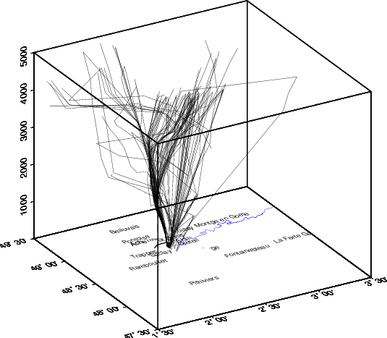
Figure 2.2.3 Vue tridimensionnelle des trajectoires avions le 16 Juillet 1999

2.2.2 Mesures de recherche

2.2.2.1 Climatologie des gaz traces au-dessus de la Forêt d’Orléans
Dans un but de surveillance des gaz traces à longue durée de vie tels que le CO₂ et le CH₄, le LSCE a entrepris une série de vols de routine au-dessus de la Forêt d’Orléans (Figure 2.2.4). Les premiers vols ont été réalisés en 1996 à bord d’un Piper Arrow, alors que depuis 1999 l’Aztec du CAM/Météo France est utilisé. Au total une centaine de vols ont été effectués. Ce programme de mesure fait partie du Service d’Observation RAMCES (Réseau Atmosphérique de Mesure des Composés à Effet de Serre), et il représente le premier site de mesure des gaz traces au-dessus en Europe. Ce type de données permet de documenter la variabilité saisonnière et inter annuelle des gaz à longue durée de vie au-dessus des continents. Il répond à une forte demande des modélisateurs développant des approches inverses pour déduire la distribution régionale des sources et puits de gaz tel que le CO₂ à partir du réseau d'observations atmosphériques. Le site d'Orléans est maintenant un site pilote du projet européen AEROCARB qui propose la mise en place de 8 sondages verticaux entre l'Atlantique et l'Oural avec pour objectif de comprendre la dispersion des gaz traces au dessus de l'Europe.
Afin de caractériser le cycle saisonnier il est nécessaire de réaliser au moins deux profils par mois. Les vols au-dessus de la Forêt d’Orléans sont réalisés entre 100 et 3000 m. La technique consiste à prélever de l’air dans des ampoules en verre et à l’analyser en laboratoire (composés mesurés: CO₂, ¹³C et ¹⁸O du CO₂, CH₄, CO). Sur le Piper de Météo France sont aussi mesurés in-situ l’ozone, les NOy et les paramètres météorologiques. Les aérosols carbonés ont également été mesurés sur certains vols.
La Figure 2.2.5 présente les suivis du CO₂ et du CO à 4 altitudes (0-500, 500-1500, 1500-2500 et 2500-3000m). On observe un retard de phase de l’ordre de 1 mois du cycle saisonnier du CO₂ dans la troposphère libre par rapport à la couche limite atmosphérique (0-500m). Les mesures montrent également de très fortes accumulations de CO et CO₂ près de la surface en hiver, du fait des sources industrielles et de la respiration de la biosphère. En dépit de l'assimilation de CO₂ par les plantes au printemps / été, on ne retrouve pas des déficits équivalents de CO₂ atmosphérique en raison du mélange vertical important à cette saison. Les incertitudes sur cet effet correcteur du transport atmosphérique à l'échelle saisonnière (Denning et al., 1995) représente l'une des principales incertitudes sur le bilan des sources et puits de carbone continentaux par les méthodes inverses. La série de mesure d'Orléans est donc particulièrement importante en raison du manque d'informations au-dessus des continents. Dans le cadre d'une étude préliminaire, nous avons utilisé la série de mesure d’Orléans dans la méthode inverse développée au LSCE (Bousquet et al., 1999) pour évaluer l'impact de ces données sur l'estimation des flux européens. Il en ressort que le puits de l'Europe tempérée est renforcé de 0.2 à 0.5 GtC an⁻¹, alors que la barre d'erreur est réduite de 0.1 GtC an⁻¹.
Ces mesures de «pollution de fond» au sud de Paris devraient permettre de mieux caractériser la composition atmosphérique saisonnière à l'entrée de la région Parisienne, lorsque le vent est de secteur Ouest ou Sud-Ouest. Ces mesures de fond devraient servir, de toute évidence, à contraindre les modèles urbains dans leurs conditions aux limites pour l’application francilienne. En revanche, pour un vent de Nord-est, les mesures sont affectées par le panache de l'agglomération Parisienne et complètent alors les mesures de panache effectuées à partir des l'ARATs (voir Section 3.1) plus intensives, mais plus ponctuelles. En particulier, le CO est un traceur très intéressant de la pollution urbaine, car il donne des renseignements précieux sur la dilution du panache urbain et notamment le mélange vertical dans le panache (à partir des profils pris à Orléans).
Le suivi du CO est aussi important pour l’interprétation du CO₂ atmosphérique, car il peut être utilisé pour quantifier la contribution des sources anthropiques. Pour cela il est nécessaire de connaître le rapport CO/CO₂ des combustions en Ile de France. Ce travail est en cours à partir des inventaires statistiques du CITEPA, et par la mesure du rapport CO/CO2 entre la Forêt d’Orléans et Paris. Au fur et à mesure que l’on se rapproche des zones urbaines, la contribution de la biosphère devient négligeable et il est alors possible de caractériser le rapport CO/CO₂ à la source. Cette étude est mise en œuvre par la mesure en continu de ces 2 gaz traces à Saclay, et par des campagnes de mesures en Ile de France réalisées par P.Bousquet. Les premiers résultats de cette étude sont présentés sur la Figure 2.2.6. Le développement de ces mesures à différentes saisons et périodes de la journée permettra de définir le rapport CO/CO₂ des sources anthropiques, et d’en déduire l’influence des flux biosphériques sur le suivi du CO₂ atmosphérique à Orléans.

Figure 2.2.4 : Plan de vol RAMCES-Orléans. Les paliers sont effectués entre les points Rams1 et Rams2.
Figure 2.2.5 : Tendances et cycles saisonniers de CO2 et du CO au-dessus de la Forêt d'Orléans.
Figure 2.2.6 : Rapport CO/ CO₂ mesurés au-dessus de la Forêt d’Orléans et en Ile de France. Les mesures Orl.1 correspondent à la troposphère libre (3000m), et Orl.2 au niveau 100m.

2.3 Mesures sur POI
Un certain nombre de mesures spécifiques, comme des radio sondages supplémentaires, ont été effectuées lors des POI. Dans un but simplificateur, nous ne décrivons ici que la mise en œuvre de mesures « lourdes », notamment les programmes aéroportés, qui ont pu être effectués.

2.3.1 Distribution 3D de l’échelle locale à la méso-échelle de l’ozone et de ses précurseurs.
Les avions Merlin IV (M4), Piper Aztec (AZ_cam) du CNRM/CAM et Piper Aztec affrété par le LSCE (AZ_lsce) mis en œuvre dans le cadre d’ESQUIF ont comme objectifs de fournir la distribution 3D de l’échelle locale à la méso-échelle de l’ozone et de ses précurseurs. Les avions sont mis en œuvre sur alerte avec un préavis de 48h (voir Chapitre 4).
Les vols de mesure étaient divisés en quatre types:
 type « périphérique » :
Vols effectués au plus près possible du Boulevard périphérique: Brétigny, Orly, Hopital G. Roussy, Joinville, Gare du Bourget, Pont d'Asnières, Pont de Sèvres, Hopital G. Roussy, Brétigny. Le vol s’effectue à trois altitudes : 1000ft , 3000ft et 5000ft QNH.
 type « agglomération » :
Vols effectués à altitude constante de 1500ft sur le cheminement VFR : Brétigny, Arpajon, Cernay la ville, Trappes, Poissy, Cergy Pontoise, sud du Bourget, Lognes, Brie Comte Robert, St Vrain
 type «profils » :
Vols effectués en VFR à 60km environ autour de la capitale ; des profils sont réalisés jusqu'à 5000ft à la verticale ascendante de la Ferté Gaucher, Beauvais, Dreux et Pithiviers
 type « méso » :
Vols effectués en VFR à 3000 ft,QNH sur le parcours Brétigny, Troyes, Reims, Charleville, Dieppe, Le Mans, Semur en Auxois, Brétigny.
D’une manière générale, et compte tenu des caractéristiques techniques de chaque avion et de leur équipement, le M4 avait pour mission de couvrir un domaine allant jusqu’à 250km autour de Paris (Figure 2.3.1) . L’altitude de vol est constante (entre 500 et 1000m environ), dans la limite de la réglementation de l’espace aérien. L’ AZ_cam est dévolu à l’exploration verticale, notamment à la réalisation des profils verticaux à 50km environ de Paris soit Pithiviers au sud, La Ferté Gaucher (E), Beauvais au nord et Dreux à l’ouest. L’exploration verticale était limitée à 1800m asl. Enfin, l’AZ_lsce avait comme objectif de réaliser des vols en palier à 450m asl autour de Paris dans l’agglomération parisienne. La Figure 2.3.2 représente les trajectoires de ces types de vol. Notons qu’en 1998, deux vols dits « périphériques » ont été réalisés par l’AZ_cam. Ils étaient effectués circulairement à la verticale du périphérique de Paris. Ce type de vol est très difficile à mettre en place, les contraintes administratives étant très fortes, il a été jugé non indispensable de les réaliser à nouveau en 1999.

Avertissement : la campagne ESQUIF ayant réuni les deux avions du CAM, et un Piper Aztec de la société Taxi Air Fret, et pour éviter toute confusion lorsqu’il est fait mention d’un numéro de vol, on repérera les vols de la façon suivante : me9839 (vol Merlin N°39 de 1998), az9812 (vol Aztec du CAM N°12 de 1998) par exemple et AzlsceN°a (N° étant le numéro de la POI, a, b, …les numéros de vols dans la POI qui peuvent être omis quand il n’y a qu’un seul vol dans la POI)

Figure 2.3.1 : Trajectoire au sol des vols « Meso » et «profils »

Figure 2.3.2 : trajectoire au sol des vols « Agglo » et « périphérique »
Les campagnes ESQUIF se sont déroulées sur deux ans (1998 et 2000). La période de mesures 1998 proprement dite s’est déroulée du 17 Juillet au 9 Août 1998, avec deux Périodes d’Observations Intensives, l'une du 25 au 26 Juillet et l'autre du 7 au 9 Août. Durant la période de mesure, il a été effectué par le CAM 17 vols d’une durée moyenne de 1h55min. (32h36min au total) et 4 vols par le LSCE d’une durée moyenne de 3.26h soient 13.04h au total.
La période de mesures 1999 d’été proprement dite s’est déroulée du 15 Juin au 30 Juillet 1999. Durant la période de mesure, 20 vols d’une durée moyenne de 1h36min. ( 52h12min au total) ont été effectués par le CAM et 12 vols d’une durée moyenne de 2.33h (28h au total) par le LSCE. Les Tableaux 2.3.1, 2.3.2, et 2.3.3 donnent chronologiquement et respectivement un récapitulatif des différents vols du CAM et du LSCE.
N° de vol | Date | Durée | Travail effectué | Fonctionnement de la chaîne de mesure et du calculateur
35 | 7/8/98 | 0.8 | «agglomération» | ok
36 | 7/8/98 | 3.1 | «agglomération» | Tempé soute AR 38°C max .  O341M: alarme "tempé optique" en fin de vol.  CO: Dérive de ≅ 430 ppb alarme "tempé interne" .  TSI alarmes "condenseur" et "saturateur".
37 | 8/8/98 | 3.5 | «méso» | UCAP2 HS.  Tempé soute AR 35°C max.  TSI: alarme "saturateur" en fin de vol
38 | 8/8/98 | 2.1 | «profils» | Température Soute AR: 43°C max.  Pas d'UCAP2.  TAS HS (température excessive de l'électronique).  CO: mesure inutilisable, du fait de la dérive le signal est <à zéro. TSI hors limites dès la mise en œuvre pas de mesures.
39 | 9/8/98 | 3.4 | «méso» | Pas d'UCAP2.  Température soute AR 35°C max.  O341M: Alarme "Tempé optique" en fin de vol.  CO: dérive de ≅ 900 ppb Alarme "température interne", 49.5°C en fin de vol.  TSI alarme "saturateur" au milieu du vol , alarmes "saturateur" et "condenseur" en fin de vol
40 | 9/8/98 | 2.5 | «agglomération» | Pas d'UCAP2.  Tempé soute AR 43°C max.  TAS HS: tempé électronique.  O341M: alarme "tempé optique" et "tempé interne".  CO alarme "tempé interne" en fin de vol, dérive zéro ≅420 ppb. TSI HS: n'a pu être mis en service, tempé saturateur trop élevée. Arrêt de l’acquisition au bout de 2h15 de vol.
13 | 25/6/99 | 3,7 | «méso» | arrêt de l'acquisition de 14 h 15 à 14 h 22
14 | 2/7/99 | 3,8 | «méso» | Problème sur les CCE avec arrêt de 12 h 27 à 12 h 37 puis de 14 h 05 à 14 h 18
15 | 17/7/99 | 3,8 | «méso» | RAS
16 | 18/7/99 | 3,7 | «méso» | RAS
17 | 25/7/99 | 3,7 | «panache» | Faux contact sur la mesure de CO, valeurs correctes de 26500 sec à 29500 sec
18 | 25/7/99 | 2,7 | «panache» | RAS
19 | 29/7/99 | 1,2 | Intercomparaison Merlin/ARAT/ Aztec Météo et LSCE | La comparaison en vol montre une diff de +25 ppb entre l'analyseur du Merlin et les analyseurs des autres avions (voir ci-dessus)
20 | 30/7/99 | 2,1 | «méso» | RAS
21 | 30/7/99 | 2,2 | «méso» | RAS
Tableau 2.3.1 : Récapitulatif des vols Merlin IV pendant ESQUIF (1998-1999)

N° de vol | Date | Durée | Travail effectué | Fonctionnement de la chaîne de mesure et du calculateur
5 | 25/7/98 | 1.0 | "agglomération" | ok .Arrêt de l’acquisition au bout de 20min de vol.
6 | 26/7/98 | 1.0 | "agglomération" | Ok
7 | 26/7/98 | 1.0 | "agglomération" | Accéléromètres pas alimentés
8 | 26/7/98 | 1.4 | "agglomération" | - Accéléromètres idem -  Ozone O3 41M: Alarme "Tempé interne".  Arrêt de l’acquisition au bout de 7min de vol.
9 | 7/8/98 | 1.0 | « périphérique » | ok. Arrêt du boitier GPS au décollage.
10 | 7/8/98 | 1.0 | « périphérique » | Ok
11 | 8/8/98 | 2.7 | "profils" | Ok
12 | 8/8/98 | 1.0 | "agglomération" | - Td sur test jusqu'à la data 2200
13 | 8/8/98 | 1.0 | "agglomération" | Ok
14 | 9/8/98 | 3.0 | "profils" | Ok
15 | 9/8/98 | 3.1 | "profils" | - Ozone O3 41M : Alarmes "A/D" et "Tempé interne" .  Arrêt de l’acquisition au bout de 40min de vol. Remise en route impossible, atterrissage à Beauvais pour tout réinitialiser.
17 | 25/6/99 | 2,8 | Profils à La Ferté et Dreux | Plus de CO à partir de ce vol.  mesure de O3 et NOy seulement à partir de la data 4300
18 | 2/7/99 | 2,6 | Profils à Pithiviers et Dreux | RAS
19 | 2/7/99 | 3,0 | Profils à Pithiviers et Dreux | RAS
23 | 16/7/99 | 2,5 | Profils à Dreux et Pont/Yonne | RAS
24 | 17/7/99 | 3,1 | Profils à La Ferté et Dreux | RAS
25 | 17/7/99 | 3,3 | Profils à La Ferté , Beauvais et Dreux | RAS
27 | 29/7/99 | 2,0 | Profils à La Ferté et La Loupe | RAS
28 | 29/7/99 | 1,5 | Intercomparaison Merlin/ARAT/ Aztec Météo et LSCE | RAS
34 | 7/10/99 | 1,5 | Tour de Paris | Licor installé mais pas de données
37 | 28/10/99 | 1,7 | Tour de Paris avec 2 profils et prélèvements sur transits | RAS
Tableau 2.3.2 : Récapitulatif des vols Aztec du CAM pendant ESQUIF (1998-1999)

N° de vol | Date | Durée | Travail effectué | Chaîne de mesure
AZ_{lsce}1A | 26/7/98  7h tu | 3.5 | Profils à La ferté Gaucher, Beauvais et dreux | PTU, O3, 16 prélèvements verres
AZ_{lsce} 1B | 26/7/98  11h tu | 3.5 | Profils à La ferté Gaucher, Beauvais et dreux | PTU, O3, 12 prélèvements verres
AZ_{lsce} 2A | 7/8/98 | 2.3 | Profils à La ferté Gaucher, Beauvais et dreux | PTU, O3, 9 prélèvements verres
AZ_{lsce} 2B | 7/8/98 | 2.5 | Profils à La ferté Gaucher, Beauvais et dreux | PTU, O3, 9 prélèvements verres
AZ_{lsce} 3 | 16/6/99 | 2.1 | profils à Beauvais et Dreux | PTU, GPS, O3, 8 prélèvements inox
AZ_{lsce} 4 | 25/6/99 | 3.17 | Agglo-panache | PTU, GPS, O3, 9 prélèvements inox
AZ_{lsce} 5a | 2/7/99 | 5.1 | Id | PTU out ; GPS, O3, aérosols carbonés, 9 prélèvements inox
AZ_{lsce} 5b | 2/7/99 |  | Id | PTU out ; GPS, O3, aérosols carbonés, 9 prélèvements inox
AZ_{lsce} 6a | 17/7/99 | 3.25 | Id | PTU out ; GPS, O3, aérosols carbonés, 9 prélèvements inox
AZ_{lsce} 6b | 17/7/99 |  | Id | PTU out ; GPS, O3, aérosols carbonés, 8 prélèvements inox
AZ_{lsce} 6c | 18/7/99 | 3 | Id | PTU out ; GPS, O3, aérosols carbonés, 8 prélèvements inox
AZ_{lsce} 6d | 18/7/99 |  | Id | PTU out ; GPS, O3, aérosols carbonés, 8 prélèvements inox
AZ_{lsce} 7 | 24/7/99 | 2.5 | Chasse panache | PTU out ; GPS, O3, aérosols carbonés, 7 prélèvements inox
AZ_{lsce} 0 | 29/7/99 | 2.66 | comparaison Merlin/ARAT/ Aztec_cam et Aztec_lsce + agglo | PTU out ; GPS, O3, aérosols carbonés
AZ_{lsce} 8 | 30/7/99 | 4 | Panache ; rural +biogénique | PTU out ; GPS, O3, aérosols carbonés, 8 prélèvements inox
Tableau 2.3.3 : Récapitulatif des vols Aztec du LSCE pendant ESQUIF (1998-1999).

2.3.1.1 Instrumentation
Les trois avions mobilisés sur POI sont équipés de différents analyseurs d’ozone, de CO, , d’oxydes d’azote et d’aérosols. Les caractéristiques techniques de ces instruments sont données dans le Tableau 2.3.4 où l’on a également reporté pour mémoire les caractéristiques techniques des instruments embarqués sur le Fokker 27 de l’INSU et sur le Dimona de Metair.
ARAT mis en œuvre par l’INSU
Composé | Technique | Limite de détection | Temps de réponse (sec)
O3 | UV absorption | 1 ppb | 1
NO | Chimiluminescence | 20 ppt | 30
NO2 | UV photolysis | 20 ppt | 30
NOy | Au-CO convertor | 20 ppt | 60
HNO3 | + Au-CO convertor | 20 ppt | 60
PAN | Gas Chromatography ECD | 15 ppt | 300
CO | Gaz IR filter correlation | 50 ppt | 30
NMVOC's (C2-C4) | Onboard Gas chromatograph
Black Carbon | Aethalometer | 200 ng/m3 | 15

DIMONA mis en œuvre par METAIR
Composé | Technique | Limite de détection | Temps de réponse(sec)
O3 | Absorption UV | 1ppb | 1
NO | Convertisseur Cr03  + ChimiluminescenceLuminol | 0.5ppb | 10
NO2 | Chimiluminescence(Luminol) | 0.5ppb | 10
NOy | Convertisseur Mo  + Chimiluminescence(Luminol) | 0.5ppb | 10
HNO3 | Converter  +Chimiluminescence(Luminol) | 0.5ppb | 10
PAN | Four  Chimiluminescence(Luminol) | 0.5ppb | 10
CO | IR absorption
NMVOC's (C4-C10) | In situ CPG

MERLIN IV mis en œuvre par Météo-France
Composé | Technique | Limite de détection | Temps de réponse(sec)
O3 | Absorption UV | 2ppb | 7
NO | Chimiluminescence | 100ppt | 30
NOy | Convertisseur Mo + Chimiluminescence | 150ppt | 30
CO | GazIRfiltercorrelation | 50ppt | 30

AZTEC mis en œuvre par Météo-France
Composé | Technique | Limite de détection | Temps de réponse(sec)
O3 | Absorption UV | 2ppb | 5
NO | Chimiluminescence | 1ppb | 50
NOy | Convertisseur Mo + Chimiluminescence | 1ppb | 50
CO | Flacons en verre + CPG |  | +
NMVOC's (C2-C7) | Flacons en verre +CPG |  | +
CO2, δ¹³C δ¹⁸O | CPG + spectroscopie de masse

AZTEC mis en œuvre par CEA-LSCE
Composé | Technique | Limite de détection | Temps de réponse(sec)
O3 | absorption UV | 2ppb | 7
CO | Correlation IR | 75ppb | 30
CO | Flacons inox CPG
NMVOC's (C2-C7) | Flacons inox CPG
Aerosols carbonés | Aethalometer | 200 ng/m3 | 15s
Tableau 2.3.4 : Caractéristiques techniques des analyseurs embarqués et mis en œuvre dans les POI d’ESQUIF.

Fonctionnement des principaux capteurs en 1998 sur le M4 et l’AZ_cam :
L'instrumentation de base a, d'une manière générale bien fonctionné. En ce qui concerne l’instrumentation de physico-chimie, aucun incident pénalisant pour l'expérience ne s’est produit durant les vols de mesure. Les instruments montés de manière occasionnelle sur le Merlin ont fonctionné sans problème apparent (ozone "rapide", PCASP, J(NO2)). Les problèmes rencontrés concernent essentiellement la mise en œuvre d'équipements nouveaux (analyseur de CO) et ceux occasionnés par les températures de fonctionnement élevées. Le système de prélèvement d'air sur bouteilles inoxydables pour l'analyse des hydrocarbures a bien rempli son office.

Principaux problèmes instrumentaux rencontrés
Un certain nombre de vols ont eu lieu dans des conditions de température élevée en soute arrière du Merlin ou dans la cabine de l'Aztec. De ce fait le compteur de noyaux de condensation TSI n'a pas fonctionné au cours de deux vols (me9838 et me9840) et s'est mis en alarme au cours de trois autres vols (me9836, me9837, me9839). Ces températures élevées ont été la cause de la mise hors service du Thermo-Anémomètre Sonique au cours de deux vols (me9838 et me9840) et de l'apparition de nombreux messages d'alarmes sur les analyseurs Environnement SA O3 41 M (ozone). En ce qui concerne la mesure de l'ozone et des oxydes d'azote, et après renseignement auprès des constructeurs, ces alarmes ne mettent pas en cause les mesures même si la qualité (bruit de fond) peut en être dégradée.
Nous avons mis en service pour la première fois sur le Merlin l'analyseur de CO 48CTL de Thermo Environnement et mis en évidence un défaut dans la correction apportée par le constructeur en fonction de la température interne. La dérive induite nous a très fortement pénalisés et de ce fait deux vols sont inutilisables (me9838 et me9840). Il est possible de tirer quelques renseignements des autres vols en faisant une correction "à la main" des mesures effectuées car des "zéro" sur cartouche d'Hopcalite ont été effectués avant le décollage et après l'atterrissage. Pour le vol 36 du Merlin nous disposons des prélèvements en bouteilles qui permettent de recaler les résultats de l’analyseur avec une bonne précision.
Calibrage post-campagne
Les analyseurs d'ozone ont été calibrés par rapport au calibrateur 49C du laboratoire du SETIM/RED le 18/8/1998. Les corrections à apporter sont les suivantes:
MERLIN : Valeur (ppbv) * 1.065 + 0.37
AZTEC : Valeur (ppbv) * 1.033 + 1.16
Un calibrage en NO a été faite au CAM avant le début d'ESQUIF pour les deux analyseurs (AC30 M de l'Aztec et 42S du Merlin) à partir d'une bouteille étalon et un diluteur. Par contre le calibrage en NO2 n'a pas été faite, Il est convenu avec le LISA que le rendement de conversion des fours à molybdène des deux appareils sera vérifié en novembre ou décembre au LISA. Pour faciliter les corrections ultérieures le coefficient "rendement de conversion du four à molybdène" a été mis à 100% en attendant le calibrage. Cela signifie que les valeurs brutes du 42S sont sous-estimées en NOy.
En ce qui concerne les mesures d'aérosols (TSI, PCASP) et de J(NO2), les données recueillies sont soumises à l'expertise de Patrick Chazette du LSCE.
Fonctionnement des instruments en 1999 sur le M4 et l’AZ_cam
Mis à part quelques problèmes de mauvais contacts sur l'appareil de mesure du CO, (ce qui devrait nous inciter à transformer les modifications que nous avons faites nous même en une version plus industrielle), le problème majeur a été la mise en évidence d'un décalage de +25 ppb entre les mesures effectuées par l' O3 41M du Merlin (en version 28 Vcc) et celles effectuées par le même appareil sur l'AZTEC (en version 220 V).
Entre deux POI une comparaison en laboratoire de tous les analyseurs d'ozone utilisés (7), a été organisée. Elle a permis entre autre de déterminer les coefficients à appliquer pour chaque appareil pour retrouver la concentration en Ozone. L'écart entre ces coefficients et ceux obtenus lors du précédent calibrage est très faible.
Suite à cette comparaison en laboratoire la décision a été prise de faire une comparaison en vol entre les quatre avions (Vol N° 19 du Merlin et N° 28 de l'Aztec)
-Une première estimation met en évidence que le Merlin donne des valeurs plus fortes que les trois autres avions (entre 20 à 30 ppb)
-En cherchant la cause nous mettons en évidence un défaut de construction. La masse électrique de l'appareil est reliée à la masse mécanique par l'intermédiaire du bloc optique. Ce défaut est mis en évidence quand on solidarise le boîtier avec le rack dans l'avion. Cela provoque une tension entraînant un décalage de 22 à 25 ppb sur l'affichage et la sortie analogique. Ce décalage n'existe pas quand on alimente l'appareil par une source de tension isolée (c'était le cas lors de la comparaison en labo).
-Pour être sûr qu'il s'agissait d'un décalage, un point à 80 ppb a été fait avec l'étalon d'ozone portable du SETIM, qui a confirmé le résultat.
En résumé, pour le M4 et l’AZ_cam:
Pour la mesure d'ozone avec l'appareil O3 41M N° 862 (Merlin) il faut appliquer à tous les vols depuis le vol 02 de 1999 jusqu'au vol 10 -22 ppb de correction
Du vol 12 au vol 19 il faut appliquer les coefficients déterminés lors de la comparaison en labo c'est à dire -0.6858; +27.439; 0,0 et enlever 23 ppb
Les vols 20 et 21 du Merlin ont été faits avec l'O3 41M N°357 de l'Aztec, il n'y a pas de décalage à introduire, mais appliquer les coefficients suivants: +2.25; +26.427; 0.0 .
Ces mêmes coefficients sont à appliquer aux vols AZTEC de l'expérience, c'est à dire du vol N°17 au vol N° 28.

SYstème Intégré de Mesures de Constituants Atmosphériques (SYIMCA)
Dans le cadre d’ESQUIF, le LSCE a développé et mit en œuvre à bord d’un Piper Aztec affrété à la société Taxi Air Fret (Toussus le Noble 91) le système de mesure de constituants atmosphériques (SYIMCA). De par sa conception le système est évolutif et à l’heure actuelle des développements sont en cours. L’instrumentation SYIMCA est constituée d’un ensemble modulaire d’analyseurs de O3 par absorption UV, de CO par spectrométrie à corrélation IR, NO2 par chimiluminescence du luminol, de CO2 par absorption IR, d’un analyseur d’aérosol carboné par absorption (PSAP), de la mesure de position par GPS et des paramètres thermodynamiques (pression, température, humidité relative (PTU)). Les sorties électriques des capteurs sont transmises à un micro-ordinateur compatible IBM par l’intermédiaire d’un boîtier d’acquisition. Un ensemble de 9 cylindres en inox (0.8l) permet l’échantillonnage de l’air pour la mesure en laboratoire des COV. Tout cet équipement est alimenté en courant continu (24-28V). Il est destiné a être embarqué facilement sut tout aéronef (ARAT, avions légers, ULM, parachute ascensionnel, drône, montgolfière, véhicule...). Les expérimentations ESQUIF ont constitué les premières campagnes en vraie grandeur avec des contraintes fortes de mise en œuvre. Le Tableau 2.3.5 décrit le système utilisé lors des vols sur POI d’ESQUIF.
Mise en œuvre de SYIMCA
Immédiatement après le préavis d’alerte, l’avion est réservé pour le jour J+2. Le jour J ou la veille au soir, l’équipe LSCE installe l’équipement dans l’appareil. Cela nécessite de retirer deux sièges et de remplacer le hublot du pilote par une fenêtre de dimension identique mais équipée des antennes de prélèvement. C’est la seule interface avec l’avion. L’antenne du GPS est fixée sur l’extrados du fuselage par une embase aimantée. Les capteurs PTU sont fixés sur la porte arrière gauche de l’appareil. Deux heures environ sont nécessaires pour équiper un Piper Aztec de SYIMCA.
Calibrage
Tous les capteurs sont étalonnés avant les vols. L’analyseur d’ozone est calibré en à l’aide du calibrateur Thermo-Electron 49 PS. Il n’y a pas de calibrage du PSAP ; on utilise les coefficients d’étalonnage fournit par le constructeur. La mesure de PTU a fait l’objet de tests et de contrôles, notamment avec le CAM (Martin et al., 2001, en préparation). Les précisions retenues sont respectivement de ±1 hPa, ±0.5 °C, ±5% pour P, T, U.
Bilan
L’avion du LSCE a pu participer à toutes les POI sauf la POI d’hiver (n°10) et les POI dédiées aux aérosols (POI 11 et 12). Ces vols ont permis la mesure de O3, puis de l’aérosol carboné et l’échantillonnage de l’air dans des canisters en inox pour l’analyse du CO et du NMHC, totalisant 165 prélèvements dont 55 ont été effectués dans des flacons en verre par le CNRM/CAM avec l’Aztec de meteo-France.
Tableau 2.3.5
 | 1998 | 1999
Nombre de vols | 4 | 12
Nombre d’heures de vol | 13.04 | 28
Nombre d’échantillons | 26 | 139

Problèmes techniques rencontrés
-Les mesures de NO2 par chimiluminescence du luminol et de CO par IR prévues initialement n’ont pu être réalisées, les deux capteurs présentant une dérive en température trop importante à bord de l’avion. Le capteur d’ozone n’a pas fonctionné correctement lors de POI 1 et 2. L’analyseur d’aérosols carbonés n’a été installé qu’à partir de la POI 5. Enfin, le système de sondage basses couches (SSBC) a rendu l’âme à partir de la 5. L’altitude donnée par l’AZ_lsce est donc une altitude par rapport au niveau moyen de la mer provenant du GPS et présente une incertitude de ±50m.
Analyse du CH4 et CO
L’analyse du méthane et du monoxyde de carbone seront effectuées par chromatographie en phase gazeuse sur des échantillons de l’ordre de 0,5 cc. La mesure du méthane (Boissard, 1992) utilise un détecteur classique à ionisation de flamme (FID) avec une reproductibilité de la mesure de l’ordre de 2‰. La mesure du monoxyde de carbone est réalisée à l’aide d’un appareil automatique (RGA3- Trace analytical) équipé d'un détecteur à oxyde mercurique spécifique des gaz réduits (principalement CO et H2) et adapté à la mesure du CO avec une précision meilleure que 1% par un dispositif d’introduction alterné du standard et de l’échantillon (Novelli et al., 1991; Gros et Bonsang, en préparation).
Analyse des hydrocarbures non-méthaniques (COVNM)
Les hydrocarbures non méthaniques seront mesurés sur les mêmes échantillons à l’aide d’une technique chromatographique basée sur la pré-concentation cryogénqiue d’un échantillon de quelques centaines de cc. d’air, et refocalisation de l’échantillon en tête de colonne. L’analyse st effectuée sur colonne capillaire PLOT/Al2O3, avec une limite de détection très basse de l’ordre de 5 pptv et une précision inférieure à 5% pour la majorité des hydrocarbures aliphatiques (C2 à C5) au niveau de concentration inférieur à 0,5 ppbv.

2.3.1.2 Comparaisons des mesures aéroportées de O3, NO, NOy
O₃
Parce que l’ozone était le composé clef du projet ESQUIF, il était mesuré par différents analyseurs. En vue d’établir une base données homogène, il était nécessaire de les comparer. L’exercice de comparaison a été réalisé pendant la période de veille le 27 juillet 1999 et entre deux POI successives. Deux types de comparaisons ont été effectués. La première en laboratoire au LSCE où la même procédure de calibrage a été utilisée pour tous les analyseurs, ce qui a permis de les « caler », la deuxième en vol le 29 juillet 1999.
Comparaisons d’ozone en laboratoire
Tous les analyseurs d’O₃ utilisent le principe de l’absorption UV. Ils sont listés dans le Tableau 2.3.6 :

Analyseur | Constructeur | Application | Utilisateur
41_M | Environnement SA | Aéroporté dans l’Aztec | LSCE
41_M | Environnement SA | Aéroporté dans l’Aztec | CAM
41_M | Environnement SA | Aéroporté dans le Merlin 4 | CAM
49 | Thermo Electron | Aéroporté dans l’ARAT | LISA
49 C | Thermo Electron | Au sol dans Mileage | LISA
49 C | Thermo Electron | Au sol dans le véhicule “Aérosol “ | LSCE
Tableau 2.3.6 : Analyseurs d’O3 utilisés pendant ESQUIF et ayant été comparés entre eux.

Tous les instruments sont calibrés à l’aide du calibrateur Thermo Electron 49PS. Les points de calibrage sont fixés à 60, 100, 150, 200 ppbv d’ozone. Cependant, les analyseurs Thermo Electron (49 et 49C) n’ont pas de sorties analogiques. Pour ces instruments, les valeurs de référence sont directement lues sur l’écran. Un calibrage commun à tous les analyseurs Environnement SA est maintenant utilisé. Nous vérifions ainsi, qu’au sol, tous les analyseurs d’ozone ont une différence inférieure à 5%.
Comparaisons en vol
Pour des raisons d’économie budgétaire, il avait été décidé, avant l’expérience, de ne pas planifier d’expériences de comparaison en vol mais d’utiliser, en fonction des situations expérimentales rencontrées et des opportunités, les résultats de mesures lors de POI ou de pré-POI. Il n’a donc pas été possible d’organiser de comparaison entre le DIMONA et les autres avions. Toutefois, l’instrumentation DIMONA a été testée récemment en laboratoire et inter comparée avec plusieurs autres instrumentations.
Lors de la POI 8 du 29-30 juillet 1999, tous les avions français étaient opérationnels. Notamment alors que le Fokker 27 de l’INSU réalisait l’expérience « Panache » le comité scientifique décidait une campagne « suivi de panache ». Le Merlin de Meteo France explorait ainsi le domaine au-dessus de la Bretagne et les Aztec la région rurale à l’ouest de Paris, sous le vent. C’est à cette occasion que des mesures comparatives entre le Fokker 27 (F27), le Merlin IV (M4), les Piper Aztec du CAM (AZ_cam) et du LSCE (AZ_lsce) ont été réalisées. Ces expérimentations sont difficiles à réaliser compte tenu des différences de vitesses entre le F27 et le M4 (100m/s) d’une part et les Aztec d’autre part (70m/s). La coordination des différents avions a été assurée par M. Charpentier, chef pilote du CAM. Le principe retenu était d’effectuer un passage si possible en patrouille à 150m/sol suivi d’un passage à 1000m/sol le plus rapproché possible dans le temps. C’est grâce à cette expérimentation qu’un offset de 22ppbv a été mis en évidence sur le Merlin. Il était dû à des masses métalliques différentes entre l’analyseur et la chaîne d’acquisition. Ce biais systématique a été corrigé par la suite.
Caractéristiques des vols de comparaison
Les Tableaux 2.3.7 et 2.3.8 donnent respectivement le numéro des vols concernés et l’heure TU où la comparaison est possible.
Avion | N°Vol | heure de décollage (TU) | heure d’atterrissage (TU)
ARAT | V40 | 14h51 | 17h08
M4 | Me9919 | 12h25 | 13h26
AZ_cam | Az9928 | 12h19 | 13h36
AZ_lsce | Poi8a | 12h19 | 14h50
Tableau 2.3.7 : Identification des vols de comparaison

Début | Fin | Caractéristiques
12 :52 :36  46356s | 12 :54 :47  46487s | Palier à 1000m/sol, | vol en patrouille de F27 et du M4
12 :55 :57  46557s | 12 :59 :23  46763s | Palier à 1000m/sol | vol en patrouille des deux Aztec
12 :57 :1  46621s | 12 :59 :2  46742s | Palier à 150m/sol | vol en patrouille M4 et F27
13 :3 :00  46980s | 13 :11 :4  47460s | Palier à 150m/sol | vol en patrouille des deux Aztec
13 :9 :24  47364s |  | A 150m/sol, | les deux Aztec et M4 sont en vue
13 :10 :32  47432s |  |  | fin de la comparaison
Tableau 2.3.8 : Heures de comparaison

Plans de vol
La comparaison a été menée à une centaine de km sous le vent à l’ouest de Paris. A titre indicatif, la Figure 2.3.3 fournit les projections au sol des trajectoires des quatre avions et la Figure 2.3.4 un zoom sur la région où la comparaison a été menée.
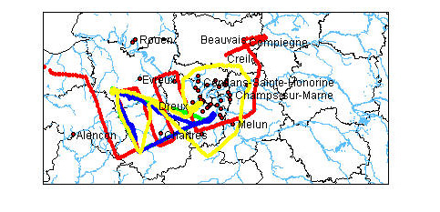Figure 2.3.3 : Trajectoires au sol du M4 (Bleu), F27 (rouge), AZ_cam (vert) et AZ_lsce (jaune) lors des vols de comparaison
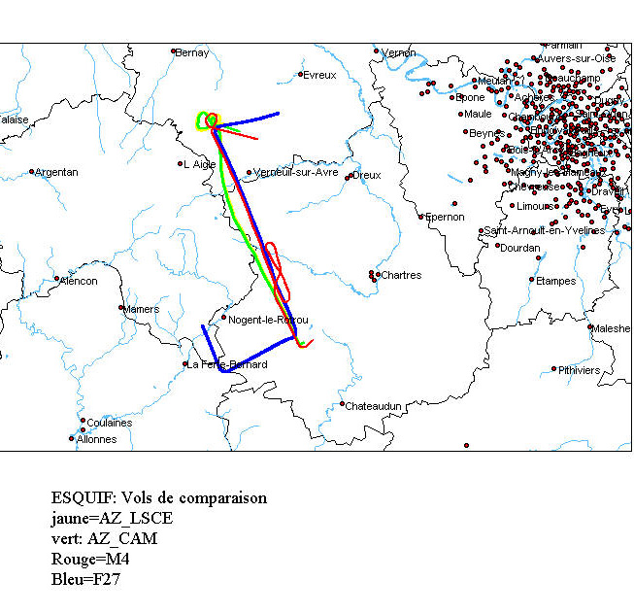
Figure 2.3.4 : Zooms sur les trajectoires au sol du M4 (Bleu), F27 (rouge), AZ_cam (vert) et AZ_lsce (jaune) lors des vols de comparaison
Ozone
La Figure 2.3.5 montre l’évolution de l’ozone lors du vol en patrouille des deux Aztec. Toutes les mesures ont été moyennées sur 10s. Sur le palier effectué à 950m asl, l’analyseur de l’AZ_lsce mesure 93.5 ±1.4 ppbv et l’analyseur de l’AZ_cam 99.1 ± 2.2 ppbv. Sur le palier à 400m asl l’ozone mesuré est respectivement de 88.3 ± 1.6 ppbv et 94.9 ± 1.8 ppbv pour l’Az_lsce et l’AZ_cam, soit une différence moyenne de 6.1 ± 0.44 ppbv. La Figure 2.3.6 représente l’évolution de l’ozone lors du vol en patrouille du M4 et du F27. Sur le palier à 950m asl les analyseurs mesurent respectivement 101.6 ± 2.7 ppbv et 101.3 ±1.7 ppbv. Sur le plier à 450m, les valeurs d’ozone respectives sont 95.5 ± 1.4 et 97.4 ± 2.3 ppbv. Soit un écart moyen de 1.06 ± 0.09 ppbv. La Figure 2.3.7 représente la comparaison entre M4 et les deux Aztec. Nous pouvons donc considérer que les mesures d’ozone faites à bord du M4, F27 et AZ_cam sont similaires et qu’un biais de 6 ppbv par défaut est à prendre en compte sur les vols de l’Az_lsce. Le Tableau 2.3.9 résume ces résultats. Notons cependant qu’un bruit basse fréquence de l’ozone sur le F27 est visible sur les graphes représentant l’ozone échantillonné à 1hz. Cet effet est masqué par le moyennage des mesures sur 10s.

 | <O3>10s_azcam | <O3>10s_arat | <O3>10s_azlsce | <O3>10s_merlin
Moyenne 1000m | 99,1 | 101,3 | 93,5 | 101,6
std 1000m | 2,2 | 1,7 | 1,2 | 2,7
Moyenne 150m | 94,9 | 97,4 | 88,3 | 95,5
Std 150m | 1,8 | 2,3 | 1,6 | 1,4
Tableau 2.3.9 : Résultats des vols de comparaison d’ozone
Figure 2.3.5 : Rapport de mélange d’O3 au cours du vol en patrouille des deux Aztec.
Figure 2.3.6 : Rapport de mélange d’O3 au cours du vol en patrouille du M4 et du F27.
Figure 2.3.7 : Rapport de mélange d’O3 au cours du vol en patrouille des deux Aztec et de M4.

NO
Les comparaisons de NO et de NOy ne concernent que M4, F27 et AZ_cam. Le rapport de mélange mesuré par le système MONA à bord du F27 donne une valeur moyenne de l’ordre de 20 pptv , bien en dessous des seuils de détection des analyseurs embarqués sur M4 et AZ_cam, respectivement de 100pptv et de 2000pptv. La Figure 2.3.8 est donnée à titre indicatif.
Figure 2.3.8 : Rapports de mélange de NO lors des vols de comparaison mesurés par le M4, l’AZ_cam et le F27.

NOy et Bilan des composés azotés pendant le vol ARAT 40V
La Figure 2.3.9 représente la concentration de NOy mesurée par le M4, le F27 et l’AZ_cam pendant les paliers des vols de comparaison. Rappelons que le M4 et l’ AZ_cam utilisent des convertisseurs au molybdène et que le système MONA du F27 utilise un four Au-CO. Les résultats sont les suivant :
Les deux convertisseurs au molybdène donnent des concentrations voisines comprises entre 8 et 10 ppbv. MONA donne des valeurs plus faibles comprises entre 6 et 8 ppbv. La concentration de NO₂ mesurée spécifiquement par MONA est d’environ 1.2 ± 0.2 ppbv. Cela signifierait que plus de 80% de NOy est constitué par des composés azotés autres que NO₂. Notons, par ailleurs, que le bilan des composés azotés n’est pas équilibré si l’on considère les mesures faites par MONA. En effet la relation
NOy > NO₂+HNO₃+NO+PAN
est toujours vérifiée. La Figure 2.3.10 illustre cette relation pendant les phases de comparaison. On y observe que les panaches urbains sont bien identifiés par MONA. Cette relation illustrerait un problème métrologique sur la mesure d’un ou plusieurs des composés azotés ou bien le fait qu’un composé azoté gazeux majoritaire n’ait pas été identifié.
Figure 2.3.9: Rapports de mélange de NOy lors des vols de comparaison mesurés par le M4, l’AZ_cam et le F27.

Figure 2.3.10 : Rapports de mélange de NOy, NO2, HNO3, NO, et PAN mesurés par le F27 lors du vol 40
T et humidité relative (RH)
Nous avons vérifié la cohérence de ces mesures. Il n’y a pas de problèmes particuliers à signaler.
Vent
Compte tenu des faibles vitesses de vent observées sur les avions (3-4 m/s) et de la variabilité naturelle de vent, il est très difficile d’établir une comparaison rigoureuse de ce paramètre. Nous avons cependant vérifier que les caractéristiques moyennes et tendances générales étaient bien les mêmes pendant les paliers de comparaison.

2.3.1.3 Self cohérence des mesures de NMHC (C2-C6)
Les Figures 2.3.11-2.3.13 illustrent, à titre d’exemple, la cohérence des mesures de NMHC effectuées par le LSCE. Notamment une remarquable corrélation est observée entre CO, C2H6, C2H4, C4H10 et nC5H12. Pour être exhaustif le Tableau 2.3.10 donne le coefficient de corrélation croisé des différents composants calculé sur 90 échantillons prélevés sous le vent de Paris à moins de 1000m d’altitude asl.

Figure 2.3.11 : Corrélation des rapports de mélange de CO et de C2H6

Figure 2.3.12 : Corrélation des rapports de mélange de CO et de C2H4
Figure 2.3.13 : Corrélation entre les rapports de mélange de nC5H12, iC4H10, et nC4H10.
Tableau 2.3.10 : Coefficients de corrélation croisés calculés sous le vent de Paris et pour les altitudes inférieures à 1000m asl.
 | CO | C2H6 | C2H4 | C2H2 | C3H8 | C3H6 | iC4H10 | nC4H10 | sum C4H8 | iC5H12 | nC5H12 | 1,3-butadiène | sum C5H10 | nC6H14 | C5H8 | 1-C6H12 | C6H6
CO | 1,00 | 0,87 | 0,87 | 0,95 | 0,90 | 0,68 | 0,87 | 0,92 | 0,36 | 0,51 | 0,87 | 0,18 | 0,47 | 0,36 | 0,04 | 0,71 | 0,40
C2H6 |  | 1,00 | 0,85 | 0,89 | 0,91 | 0,70 | 0,72 | 0,83 | 0,31 | 0,38 | 0,85 | 0,21 | 0,45 | 0,40 | 0,08 | 0,73 | 0,38
C2H4 |  |  | 1,00 | 0,87 | 0,89 | 0,90 | 0,77 | 0,86 | 0,40 | 0,47 | 0,89 | 0,23 | 0,53 | 0,42 | 0,10 | 0,77 | 0,33
C2H2 |  |  |  | 1,00 | 0,90 | 0,68 | 0,84 | 0,94 | 0,35 | 0,51 | 0,92 | 0,25 | 0,52 | 0,41 | 0,06 | 0,80 | 0,42
C3H8 |  |  |  |  | 1,00 | 0,74 | 0,84 | 0,93 | 0,27 | 0,46 | 0,90 | 0,29 | 0,46 | 0,41 | 0,10 | 0,74 | 0,38
C3H6 |  |  |  |  |  | 1,00 | 0,63 | 0,72 | 0,43 | 0,35 | 0,77 | 0,28 | 0,54 | 0,48 | 0,15 | 0,74 | 0,34
iC4H10 |  |  |  |  |  |  | 1,00 | 0,90 | 0,31 | 0,42 | 0,81 | 0,21 | 0,41 | 0,35 | 0,03 | 0,66 | 0,35
nC4H10 |  |  |  |  |  |  |  | 1,00 | 0,36 | 0,54 | 0,93 | 0,29 | 0,52 | 0,41 | 0,08 | 0,80 | 0,39
sum C4H8 |  |  |  |  |  |  |  |  | 1,00 | 0,12 | 0,40 | 0,36 | 0,51 | 0,26 | 0,02 | 0,43 | 0,43
iC5H12 |  |  |  |  |  |  |  |  |  | 1,00 | 0,48 | 0,06 | 0,23 | 0,15 | -0,01 | 0,61 | 0,27
nC5H12 |  |  |  |  |  |  |  |  |  |  | 1,00 | 0,29 | 0,56 | 0,53 | 0,10 | 0,90 | 0,43
1,3-butadiène |  |  |  |  |  |  |  |  |  |  |  | 1,00 | 0,47 | 0,49 | 0,18 | 0,28 | 0,32
sum C5H10 |  |  |  |  |  |  |  |  |  |  |  |  | 1,00 | 0,36 | 0,15 | 0,76 | 0,48
nC6H14 |  |  |  |  |  |  |  |  |  |  |  |  |  | 1,00 | 0,11 | 0,53 | 0,32
C5H8 |  |  |  |  |  |  |  |  |  |  |  |  |  |  | 1,00 | 0,23 | 0,10
1-C6H12 |  |  |  |  |  |  |  |  |  |  |  |  |  |  |  | 1,00 | 0,45
C6H6 |  |  |  |  |  |  |  |  |  |  |  |  |  |  |  |  | 1,00

2.3.2 Expérience « bilan et flux » avec le motoplaneur DIMONA
Cette expérience a été menée par le Forschungszentrum, Julich, avec l’équipe METAIR AG (Illnau, Suisse). Le premier but de l’expérience était d’obtenir une mesure des émissions de polluants et de ratios COV/NO_{x} en Ile-de-France. Durant 5 jours (POI 4,5,6 et 8), les concentrations d’hydrocarbures C4-C10, d’espèces azotées et d’ozone ont été mesurées à bord du motoplaneur DIMONA.
Les plans de vol, approximativement circulaires à altitude constante, au sein de la couche limite, autour de l’agglomération parisienne, avec en supplément des profils verticaux au vent et sous le vent, ont permis une estimation des flux de polluants primaires NOx et COVNM. Des mesures à haute résolution (1s pour les espèces azotées), à résolution intermédiaire pour les COVNM, et une détermination précise des champs de vent tridimensionnels ont été effectuées et ont permis des calculs de bilan par une méthode semi-lagrangienne. Les résultats sont rapportés au Chapitre 6.6.

2.3.2.1 Fonctionnement des principaux capteurs en 1999 sur le DIMONA de MetAir:
NO_{x} et NO_{y}
L’instrument « NO_{x}TO_{y} » est un analyseur à 4 canaux par chimiluminescence, basé sur la réaction de NO₂ avec le Luminol. Une description de l’instrument est donnée dans Kanter et al. (2001) où ses caractéristiques de performance sont documentées pour la période de l’expérience allemande « BERLIOZ » (1998). En résumé, NO_{x}=NO+NO₂ est mesuré par conversion de NO en NO₂ par CrO₃. NO_{y} est converti en NO₂ en faisant passer séquentiellement l’air d’entrée sur un « convertisseur Mo » à 350ºC et CrO_{3.} NO_{y}-HNO₃ est mesuré en retenant HNO₃ dans filtre nylon. PAN+NO_{x} est obtenu en faisant passer l’air sur CrO₃ avant de le chauffer doucement à 125ºC. Finalement, O_{x}=O₃+NO₂ est mesuré en titrant l’ozone en NO₂ avec 2% de plus d’écoulement à 500ppm de NO en N₂.
La réponse caractéristique des canaux du NOxTOy est obtenue par un processus de dilution dynamique (5 pas géométriques) avec un « air zéro » de NO2 standard comprimé (nominalement 10 ppm NO2 dans l’air). Les débits qui sont contrôlés par des capillaires en quartz et des régulateurs de pression sont déterminés avec une mesure automatique par un débimètre à bulles (Gillian, Gillibrator, précision <2%). La concentration exacte standard de NO₂ est déterminée via le canal O_{x} de l’instrument qui est calibré avec O₃ depuis un étalonage d’ozone (TermoInstr., TE-49) et avec NO₂. Au moment de BERLIOZ, le NOxTOy était encore en configuration expérimentale. En particulier, les canaux NOy et (NOy-HNO₃) étaient calibrés. Tous les canaux ont fonctionné durant la campagne d’ESQUIF en 1999.
Hydrocarbures individuels (C4..C10)
Les COVNM ont été mesurés par chromatographie en phase gazeuse avec un instrument "Airmotec HC-1010". Un cycle de mesure consiste en 9 minutes accumulation, 1 minute de transport de l’échantillon dans le chemin du chromatographe et 10 minutes de chromatographie. L’accumulation et l’analyse sont effectuées simultanément, la résolution temporelle effective étant donc de 10 minutes. La mesure in situ effectuée ainsi évite le stockage des échantillons en bouteilles.
Un soin particulier a été porté pour ne pas contaminer l’échantillon lors des roulages, décollages etc… Le chromatographe bénéficie beaucoup du fait qu’il n’est pas monté à l’intérieur de l’avion mais à l’extérieur, sous l’aile à l’air libre.
La réponse en masse est testée en routine par dilution dynamique du toluène. Le calibrage absolu des mesures de COVNM a été harmonisé durant BERLIOZ par comparaison avec un mélange complexe à 70 composants (NCAR-BERLIOZ standard, cf. Volz-Thomas et al., 2001), qui a été calibré avec les standards « NIST-certifiés » et des méthodes absolues par 3 laboratoires différents (NCAR, IFU, FZJ ; accord meilleur que 2%). Une évaluation détaillée d’une instrumentation similaire à celle utilisée sur le DIMONA est donnée par Konrad and Volz-Thomas (2000).
Une liste des hydrocarbures mesurés figure dans le Tableau 2.3.11, avec des remarques sur la qualité des données.

Tableau 2.3.11: Les composés listés ci-dessous peuvent être identifiés sur les chromatogrammes après 10 minutes d’échantillonnage. Mais seulement les composés en caractères gras sont quantifiés effectivement. Les composés soulignés n’ont pas d’interférence identifiée (à 10% près). Des composés inconnus ont aussi été identifiés.
nom | remarques
isobutane | uncertain
1-butene | possibly coeluting with n-butane
n-butane | coeluting with 1-butene and other unknown C4-hydrocarbons
isopentane
acétone | coeluting with 1-pentene
1-pentene | coeluting with acetone
n-pentane
isoprène | possibly coeluting with trans-2-pentene
trans-2-pentene | possibly coeluting with isoprene
cis-2-pentene
2.2.-dimethylbutane | uncertain
cyclopentane | coeluting with 2.3.-dimethylbutane
2.3.-dimethylbutane | coeluting with cyclopentane
2-methylpentane | uncertain, coeluting with mbte and possibly with unknown
tert.-methylbutylether | coeluting with 2-methylpentane
3-methylpentane | uncertain, coeluting with unknown
1-hexene | uncertain, most likely coeluting with unknown
n-hexane
methylcyclopentane | coeluting with 2.4.-dimethylpentane
2.4.-dimethylpentane | coeluting with methylcyclopentane
benzene | possibly coeluting with cyclohexane
cyclohexane | possibly coeluting with benzene
2.3.-dimethylpentane | coeluting with 2-methylhexane
2-methylhexane | coeluting with 2.3.-dimethylpentane
3-methylhexane
isooctane
n-heptane
methylcyclohexane
toluene | possibly coeluting with 2-methylheptane
2-methylheptane | possibly coeluting with toluene
3-methylheptane
n-octane
ethylbenzene
m&p-xylene
styrene
o-xylene
n-nonane
cumene
a-pinene | possibly losses on adsorbent tube
propylbenzene | possibly coeluting with benzaldehyde and camphene
benzaldehyde | possibly coeluting with propylbenzene and camphene
camphene | possibly coeluting with propylbenzene and benzaldehyde
m&p-ethyltoluene
1.3.5.-trimethylbenzene
o-ethyltoluene | possibly coeluting with b-pinene
b-pinene | uncertain, possibly losses on adsorbent tube
 | and coeluting with o-ethyltoluene
1.2.4.-trimethylbenzene
n-decane
3-carene | uncertain, possibly losses on adsorbent tube
1.2.3.-trimethylbenzene | possibly coeluting with p-cymene
p-cymene | possibly coeluting with 1.2.3.-trimethylbenzene
limonene | uncertain, possibly losses on adsorbent tube

2.3.3 Expériences “Panache parisien” et “Régimes Chimiques”
Les expériences ont été réalisées à l’aide de l’ARAT (Avion de Recherche Atmosphérique et de Télédétection) Fokker 27.
L’inter comparaison des mesures d’ozone réalisée le 29 Juillet 1999 n’a pas montré d’écart significatif entre nos mesures et celles résultant des autres analyseurs embarqués à bord du Merlin IV ou du Piper Aztec du CAM. Cependant, nous avons comparé nos valeurs d’ozone enregistrées en amont de Paris avec celles du DIMONA et du Merlin 4. L’ensemble de ces dernières comparaisons a montré une surévaluation de nos mesures de 12 ppb pour une altitude de croisière de 900m. Nous avons recherché l’origine de ce biais systématique et avons identifié un dysfonctionnement de l’analyseur d’ozone dans son aptitude à corriger les valeurs d’ozone en fonction de l’altitude. Nous avons donc par la suite corrigé nos mesures d’ozone en retranchant 12 ppb à toutes nos valeurs réalisées à 900 m.

2.3.3.1 Instrumentation.
Différentes espèces chimiques on été mesurées à bord. Il s’agit principalement de l’ozone et de composés azotés.
- L’ozone a été mesuré par absorption UV à l’aide d’un analyseur Thermo Electron Modèle 49. Cet instrument a été mis en œuvre par la Division Technique de l’INSU.
- Les mesures de composés azotés a été réalisé avec l’instrument MONA. Cet ensemble instrumental a été mis en œuvre par le LISA (P.E. Perros).
Cet ensemble permet la mesure simultanée de NO, NO₂, NOy, HNO₃ et PAN. Il est composé de trois analyseurs de monoxyde d’azote par chimiluminescence précédés de convertisseurs adaptés et d’un chromatographe en phase gazeuse pour la mesure du PAN.
- Le NO est mesuré directement avec une limite de détection de 50 ppt et une fréquence de mesure de 30 secondes.
- Le NO₂ est converti spécifiquement (photolyse) en NO. Celui ci est analysé par chimiluminescence. La limite de détection est de 50 ppt et la fréquence de mesure de 30 secondes.
- Le NOy est converti en NO à l’aide d’un convertisseur Au/CO. Une attention particulière est apporté à cette mesure en plaçant ce four catalytique à l’extérieur de l’avion de façon à minimiser les pertes d’acide nitrique (qui est un constituant important de NOy) sur une ligne d’échantillonnage.
- L’acide nitrique est piégé quantitativement sur un filtre nylon. L’échantillon d’air résultant est ensuite dirigé vers un convertisseur NOy. La mesure de HNO₃ est obtenue par différence entre la voie NOy et la voie NOy-HNO₃. Ces mesures sont effectuées séquentiellement.
Pour ces deux derniers composés (NOy et HNO₃) la limite de détection est de 50 ppt et la fréquence de mesure est de 60 secondes.
- Le PAN est mesuré par chromatographie en phase gazeuse équipée d’un détecteur à capture d’électrons. La limite de détection est de 50 ppt et la fréquence de mesure est de 5 minutes.
Parallèlement à ces mesures chimiques de nombreux paramètres physiques sont mesurés à bord de l’ARAT. Parmi ceux ci on peut noter : altitude, latitude, longitude, vitesse et direction du vent, température et température du point de rosée, pression, radiations IR, UV et visible, fréquence de photolyse du NO₂, néphélomètre, compteur de noyaux de condensation…

2.3.3.2 Calibrage
Le calibrage de NO est réalisé avant et après chaque vol sur chacun des 3 analyseurs par dilution d’une bouteille de gaz étalon.
L’efficacité de conversion des convertisseurs photolytiques (NO₂) et catalytiques (NOy) est déterminé chaque jour à l’aide de concentrations connues de NO₂. Ce mélange est obtenu par titration en phase gazeuse d’une concentration connue de NO.
Le calibrage de l’analyseur embarqué de PAN est réalisé par intercalibration avec un analyseur de référence de laboratoire. Pour cet instrument de référence la calibration est réalisée en injectant des quantités connues de PAN. Cet échantillon est synthétisé au laboratoire et sa concentration est déterminée par chromatographie ionique des ions acétates et nitrites formés après hydrolyse en milieu basique.

2.3.3.3 Plans de vols “Panache parisien”
Deux vols ont été effectués le 29 Juillet 1999. Le jour de l’expérience a été choisi d’une part en raison des conditions favorables de production d’ozone et d’autre part de la vitesse et direction du vent favorable au suivi du panache. Ces conditions ont été prévues par le modèle de prévision CHIMERE.
Le but de cette expérience était de quantifier la production totale d’ozone et d’étudier l’évolution photochimique de la masse d’air au cours de son transport sous le vent de Paris. Le plan de vol a été construit de manière à intercepter le panache urbain de Paris à différentes distances sous le vent.
Les vols ont été réalisés à une altitude de croisière de 900m de manière à se situer dans la couche de mélange où se trouvent confinés les polluants au cours de leur transport.

2.3.3.4 Plans de vols “Régimes Chimiques”
Deux vols ont été effectués le 17 et un le 30 Juillet 1999. Les jour d’expérience ont été choisi en utilisant la même stratégie que celle utilisée pour les vols « panaches ». Les plans de vols ont été construits de manière à obtenir une bonne description de la distribution spatiale des polluants sur l’ensemble du bassin parisien afin de permettre une interpolation des mesures et d’obtenir des cartes d’isoconcentration de différents polluants. Les plans de vols correspondent à 5 axes Est-Ouest de 100 km de long espacés par 20 km. La surface couverte correspond donc à 10 000 km².

2.3.3.5 Correction d’ozone
L’intercomparaison des mesures d’ozone réalisée le 29 Juillet 1999 n’a pas montré d’écart significatif entre nos mesures et celles résultant des autres analyseurs embarqués à bord du Merlin IV ou du Piper Aztec du CAM. Cependant, nous avons comparé nos valeurs d’ozone enregistrées en amont de Paris avec celles du Dimona et du Merlin 4. L’ensemble de ces dernières comparaisons a montré une surévaluation de nos mesures de 12 ppb pour une altitude de croisière de 900m. Nous avons recherché l’origine de ce biais systématique et avons identifié un dysfonctionnement de l’analyseur d’ozone dans son aptitude à corriger les valeurs d’ozone en fonction de l’altitude. Nous avons donc par la suite corrigé nos mesures d’ozone en retranchant 12 ppb à toutes nos valeurs réalisées à 900 m.

2.3.4 Expérience « aérosols »

2.3.4.1 Généralités
Une des sources d’incertitudes les plus importantes pour la compréhension de l'impact des activités humaines sur l’environnement urbain, est associée à la composante aérosol de la circulation atmosphérique. En effet, l'aérosol urbain sous ses formes physiques, chimiques, optiques et les relations entre chacun de ces termes ne sont pas suffisamment connues pour pouvoir évaluer leurs rôles radiatif et chimique dans les situations de moyenne ou forte pollution. Des rôles qui peuvent être différents en fonction de la répartition en altitude et des propriétés de vieillissement de l'aérosol.
Pour caractériser précisément l'aérosol en région Ile-de-France, nous avons effectué des campagnes coordonnées entre des stations sol et des instruments aéroportés. Les mesures dédiées à l'étude de l'aérosol ont été conduites pendant et en dehors des Périodes d'Observation Intensives (POI) du projet ESQUIF. Elles se sont déroulées sur des périodes continues entre l'été 1998 et l'hiver 2001. La majeure partie des observations a été effectuée durant l'été afin d'appréhender l'impact de l'aérosol de pollution sur les taux de photolyse.
Nous avons suivi l’évolution de l’aérosol urbain dans le temps et dans l’espace, particulièrement dans la colonne d'air. Nos moyens d'investigation ont été complétés tout au long du programme ESQUIF par : l'obtention de nouveaux instruments, la mise en place de plusieurs sites d'observation sur Paris et sa banlieue, et la disponibilité de moyens aéroportés dédiés.
Aux financement obtenus par le programme lui même, les expériences portant sur l'étude de l'aérosol en région Ile-de-France ont principalement été soutenues par la Programme National de Chimie Atmosphérique (PNCA) et le sont encore actuellement dans la phase d'interprétation des observations.

2.3.4.2 La stratégie expérimentale
Durant l'ensemble du projet ESQUIF nous avons utilisé différents type d'instruments in situ, et de télédétection passive et active. L'instrumentation sol a été répartie sur différents sites au cours du programme ESQUIF : plateau de Saclay (site de l'Orme des Merisiers du Commissariat à l'Energie Atomique (CEA), Ecole Polytechnique), Paris (Université Pierre et Marie Curie (UPMC), Ecole Normale Supérieure (ENS)), Créteil (Université Paris 12), Creil (aéroport) et Brétigny (aéroport). Ces différentes stations sol nous ont permis de suivre l'évolution spatio-temporelle de l'aérosol urbain.
Pour compléter ce dispositif, certains des instruments ont été embarqués à bord de la station mobile SAM (Station Aérosol Mobile, Figure 2.3.14) et à bord d'avions de recherche comme : le Merlin IV de MétéoFrance, l'Avion de Recherche Atmosphérique et de Télédétection (ARAT) de l'Institut des Sciences de l'Univers (INSU). Les Tableaux 2.3.12 et 2.3.13 résument l'ensemble des instruments utilisé au sol et dans les avions. Les paramètres déduits directement à partir des instruments sont aussi donnés.
Les stations fixes et mobiles (SAM, avions) ont été équipées la plupart du temps d'analyseurs d'ozone, de monoxyde de carbone et d'oxyde d'azote.

Instrument | Station fixe | Paramètre Géophysique (précision)
Lidar rétrodiffusion | Paris  Saclay | Profil vertical d’extinction (10%)  Structure verticale des couches d'aérosols (<100 m)
Photomètre CIMEL | SAM  Paris  Saclay  Créteil  Creil | Epaisseur optique des aérosols dans la colonne d'air (<5%)  Dépendance spectrale de l'épaisseur optique (<10%)  Distribution en taille en volume de l'aérosol moyen dans la colonne d'air (fonction de l'aérosol)
Radiomètre à bande étroite JNO₂ | SAM  Paris  Saclay  Créteil  Creil | Taux de photolyse du NO₂ (<2%)
Néphélomètre TSI | SAM  Saclay  Créteil  Brétigny | Mesure locale du coefficient de diffusion de l'aérosol (<5%)  Dépendance spectrale du coefficient de diffusion (<10%)
Aethalomètre | SAM  Paris  Saclay  Creil  Brétigny | Mesure locale de la concentration massique en carbone suie (<10%)
Compteur de noyaux  et Batterie de diffusion | SAM  Saclay  Creil  Brétigny | Mesure locale de la granulométrie en nombre de l'aérosol de 0.007 à 5 µm en diamètre (<10%)
Compteurs optiques | SAM  Saclay  Créteil  Creil  Brétigny
Prélèvements sur filtre | SAM  Paris  Saclay  Créteil  Creil  Brétigny | Prélèvement local pour la spéciation chimique de l'aérosol (fraction carbonée et fraction soluble)  (10%)
Impacteur  de 0.030 à 10 µm  (13 classes) | Paris  Créteil  Brétigny | Prélèvement local pour la spéciation chimique de l'aérosol (fraction soluble) par classe de taille (10%)
Microbalance automatique (temps réel, TEOM) | SAM  Paris  Saclay  Créteil  Creil  Brétigny | Mesure locale de la concentration massique de l'aérosol avec PM1, PM2.5 et PM10 (5µg m⁻³)
Station météorologique | SAM  Paris  Saclay  Créteil  Creil  Brétigny | Mesure locale de la température (0.1 K), de l'humidité relative (1%), du vent en direction (<5°) et en intensité (<0.5 ms⁻¹)
Tableau 2.3.12 : Liste de l'instrumentation sol utilisée pour l'étude de l'aérosol en région Ile-de-France durant le programme ESQUIF.

Instruments | Paramètres
Lidar LEANDRE 1 | Profil vertical d’extinction (<10%)  Structure verticale des couches d'aérosols (<100 m)
Néphélomètre | Mesure locale du coefficient de diffusion de l'aérosol (<5%)  Dépendance spectrale du coefficient de diffusion (<10%)
PCASP (PMS) | Mesure locale de la granulométrie en nombre de l'aérosol de 0.01 à 3 µm en diamètre (<10%)
Compteur de noyaux TSI
Aethalomètre | Mesure locale de la concentration massique en carbone suie (<10%)
Ligne de prélèvement pour des filtres nuclépores | Mesure locale de la masse totale d'aérosol (10%)  Analyse locale des types de mélange d'aérosols par microscopie électronique
Tableau 2.3.13 : Liste de l'instrumentation aéroportée utilisée pour l'étude de l'aérosol en région Ile-de-France durant le programme ESQUIF.

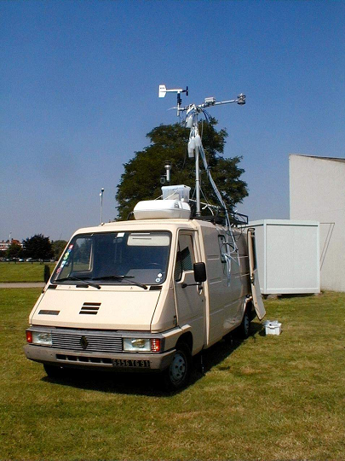 | Figure 2.3.14 : Station mobile SAM de prélèvement in situ pour l’aérosol atmosphérique. La station est positionnée sur le site CEA de l'Orme des Merisiers.

2.3.4.3 La campagne ESQUIF de l'été 1998
Cette période de mesures est la première du programme ESQUIF. L'instrumentation aérosol était minimale et nous n'avions instrumenté que le site de l'Orme des Merisiers du Commissariat à l'Energie Atomique (CEA, centre d'étude de Saclay). Les mesures disponibles durant cette période sont données dans le Tableau 2.3.14 On a aussi inclus les observations aéroportées effectuées à partir du Merlin IV de Météo-France.

 |  |  |  | ESQUIF 1998
 |  |  |  | Juillet 1998 |  |  |  |  |  |  |  |  |  |  |  | Août 1998
STATION | Instrument |  | 20 |  | 21 | 22 | 23 | 24 | 25 | 26 | 27 | 28 | 29 | 30 | 31 |  | 1 | 2 | 3 | 4 | 5 | 6 | 7 | 8 | 9 | 10
CEA  Orme | Néphélomètre
CEA  Orme | Aethalomètre
 | Station météorologique
 | Compteur TSI
 | Batterie de diffusion
 | Filtre Quartz (carbone)
 | Filtre nuclépore
Palaiseau  Polytechnique | Lidar 0.532 et 1.064 µm
Palaiseau  Polytechnique | Pyranomètre Eppley
 | Pyrgéomètre Eppley
Merlin IV | Granulomètre PCASP
 | Fluxmètre JNO₂
 | Compteur TSI
 | Station météorologique
 | Analyseur O₃
Tableau 2.3.14 : Mesures disponibles pour le suivi de l'aérosol en région Ile-de-France durant la campagne ESQUIF de l'été 1998.

Les deux POI de l'été 1998 ont été couvertes. Leurs signatures au niveau du sol sont données sur la Figure 2.3.15 qui présente l'évolution temporelle de la concentration massique en carbone suie mesurée par un aethalomètre. Le carbone suie apparaît ici comme un traceur pertinent des épisodes de pollution en région Ile-de-France.

Figure 2.3.15 : Evolution temporelle de la concentration massique en carbone suie durant la campagne ESQUIF de l'été 1998.

Simultanément aux observations effectuées à partir du sol, des mesures aéroportées ont été effectuées pendant la POI 2. La Figure 2.3.16 donne l'évolution de la température potentielle humide pour les vols "mésoéchelle". On peut différencier trois types de masse d'air correctement expliqués par les études dynamiques (Menut et al., 2000).
Figure 2.3.16 : Evolution de la température potentielle humide dans l’espace pour le vol "mésoéchelle" du 9 août 1998 de la POI2.

Les granulométries mesurées par le PCASP couplé au compteur de noyaux TSI sont celles d'aérosols submicroniques. Elles sont constituées d'au moins 3 modes. La Figure 2.3.17 présente la granulométrie correspondant à la masse d'air 1 pour une altitude moyenne de vol égale à 800 m. Cette granulométrie est à comparer à celle obtenue lors des vols "périphériques" effectués à une altitude moyenne de 400 m (Figure 2.3.17). Les plus grosses particules sont moins nombreuses à proximité de la source principale que représente l'agglomération parisienne.

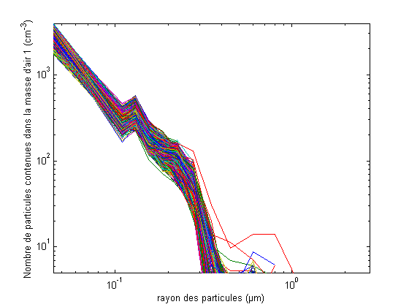 | 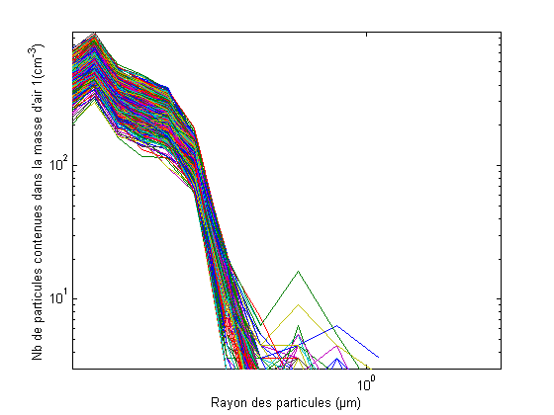
Figure 2.3.17 : Granulométrie des aérosols pour la masse d’air 1 mesurée lors des vols "mésoéchelle" le 9 août 1998 (matin). | Figure 2.3.18 : Granulométrie des aérosols mesurée lors des vols "périphériques" le 9 août 1998 (après midi).

Si l'on cherche à caractériser les masse d'air par rapport à leur contenu en ozone et en aérosol, on aboutit à des relations du type de celle de la Figure 2.3.19. Nombre de particules (ici de la classe de 0.12 à 0.14 µm) et ozone semblent corrélés linéairement au sein d’une même masse d’air. L'ozone et les aérosols semblent donc présenter le même coefficient de dilution pour une masse d’air donnée. Il n'y a donc vraisemblablement pas de source de production d’ozone significative sur le vol mésoéchelle. Pour la classe de particules inférieures à 0.1 µm, il n'y a plus de corrélation significative. Ce qui semble indiquer une production (condensation d'hydrocarbures) et une évolution (coagulation) lors du transport de ce type de particules.

Figure 2.3.19 : Evolution de l’ozone troposphérique en fonction des particules de rayon moyen 0.13 µm durant le vol mésoéchelle du 9 août 1998.

2.3.4.4 La campagne ESQUIF de l'été 1999
Pour couvrir la campagne ESQUIF de l'été 1999, nous avons mis en place une station mobile (SAM) d’observation in situ de l’aérosol atmosphérique et de l’ozone. Cette station a été réellement opérationnelle à partir du 10 juillet 1999. Elle a permis d’effectuer des mesures sur deux sites présentant a priori des configurations très différentes par rapport à l’aérosol de pollution de la basse troposphère.
Le premier lieu de mesure était situé dans Paris, sur le Champ de Mars. Nous avions obtenu les autorisations nécessaires auprès de la Mairie de Paris et des autorités de Police pour nous installer sur ce site. Nous y sommes restés du 16 au 24 juillet 1999 avec l’aide de l'administration des Parcs et Jardins de la ville de Paris. Le second site est celui de l’Orme des Merisiers (site du Commissariat à l’Energie Atomique à Gif-sur-Yvette). Des mesures y ont été conduites entre le 24 juillet et le 1er août 1999.

 |  | ESQUIF 1999
 |  | juillet/août
STATION | Instrument | 16-21 | 22 | 23 | 24 | 25 | 26 | 27-31 | 1
SAM | Fluxmètre J(NO2)
CEA Orme | Aethalometre 7 
 | Néphélomètre
 | Compteur TSI avec batterie de diffusion
 | TEOM PM10
 | TEOM PM1
 | Analyseur d'ozone
 | Station météorologique (P, T, U, wind)
 | Filtre Quartz (carbone)
 | Filtre nuclépore
 | Photomètre CIMEL
Créteil | Photomètre CIMEL
 | Fluxmètre J(NO2)
 | Station météorologique (P, T, U, wind)
SAM | Fluxmètre J(NO2)
Paris | Aethalomètre 7 
Tour Effel | Néphélomètre
Univ. P6 | Compteur TSI avec batterie de diffusion
 | TEOM PM10
 | Analyseur d'ozone
 | Station météorologique (P, T, U, wind)
 | Filtre Quartz (carbone)
 | Filtre nuclépore
 | Photomètre CIMEL
 | Lidar 0.532 µm
Palaiseau | Lidar 0.532 et 1.064 µm
Polytechnique | Pyranomètre Eppley
 | Pyrgéomètre Eppley
 | Photomètre CIMEL
Tableau 2.3.15 : Mesures disponibles pour le suivi de l'aérosol en région Ile-de-France durant la campagne ESQUIF de l'été 1999.

Simultanément aux observations in situ à partir de la station mobile, des mesures radiométriques ont été effectuées au-dessus de l'UPMC, de l'Université Paris 12 et au-dessus du site de l’Orme des Merisiers. Des observations lidar ont aussi été effectuées à l’UPMC. L'ensemble des mesures effectuées dans la campagne est présenté dans le Tableau 2.3.15.
Des mesures simultanées d’ozone et de carbone suie nous ont permis d’effectuer une analyse de corrélation entre ces deux concentrations. Des observations aéroportées effectuées durant les POI du programme ESQUIF ont mis en évidence une corrélation positive entre ces deux paramètres le jour et une corrélation négative la nuit. La Figure 2.3.20 montre l’évolution de ces deux concentrations pour les deux sites où la station SAM était opérationnelle. On observe immédiatement une tendance à la corrélation négative de nuit comme de jour. Un calcul plus fin nous conduit à des corrélations de l’ordre de -0.6 durant les POI et peu significatives en dehors (~ -0.2). Il faut aussi signaler qu’entre les périodes de POI, des pluies plus ou moins intenses ont lessivé l’atmosphère. Il reste à expliquer pourquoi cette corrélation évolue avec l’altitude, quel est le rôle de la photochimie ainsi que celui de la dynamique de la couche limite urbaine. La diminution de la concentration en carbone suie le matin est probablement liée à des phénomènes de dilution associés à l’augmentation de l’altitude moyenne de la couche limite atmosphérique (CLA). En effet, comme le montre la Figure 2.3.21, l’altitude de la CLA peut évoluer rapidement au-cours de la journée, augmentant d’un facteur 3 entre 8h et 18h locale. L’augmentation de la circulation automobile le matin conduit bien évidemment à une intensification de la source dont l'influence est donc partiellement masquée par les effets dynamiques. Des oxydes d'azotes sont émis simultanément au carbone suie et peuvent aussi directement titrer l'ozone.

Figure 2.3.20 :Mesure in situ à partir de la station mobile SAM des concentrations de carbone suie (BC) et d’ozone (O₃) a) sur le site parisien du Champ de Mars entre les 16 et 24 juillet 1999 et b) sur le site périurbain de Saclay entre les 25 et 30 juillet 1999. Le résultat présenté pour le carbone suie est obtenu en moyennant les mesures effectuées à 7 longueurs d’onde différentes, comprises entre 450 et 950 nm. Il s’agit de données brutes obtenues à partir d’un étalonnage sur des aérosols de suie moyens.

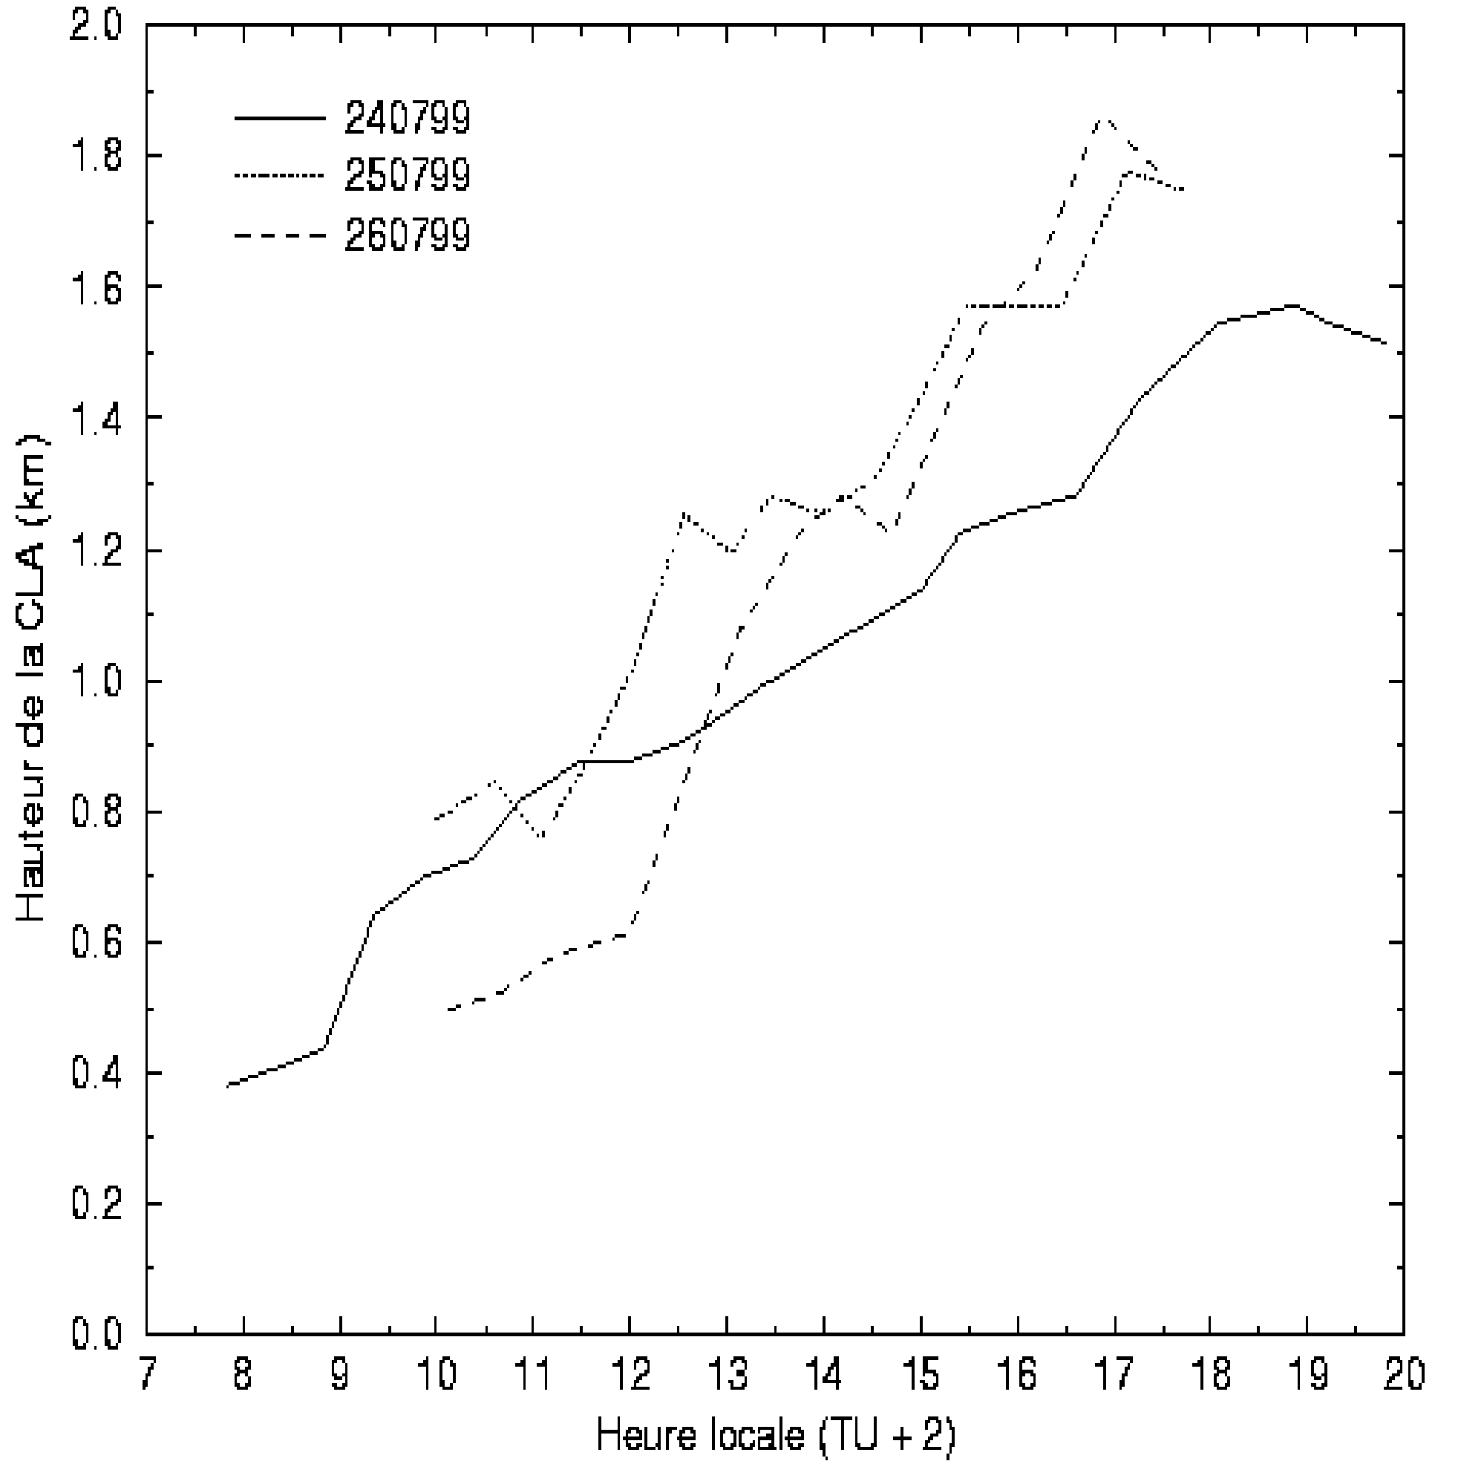 | Figure 2.3.21 : Evolution de l’altitude de la couche limite atmosphérique (CLA) urbaine au cours de la journée. On a considéré les journées du 24, 25 et 26 juillet 1999 correspondant à la POI 6.

Comme le laisse supposer les figures précédentes, l'aérosol urbain évolue au cours du temps. La Figure 2.3.22 donne l'évolution temporelle des épaisseurs optiques observées au-dessus des 3 sites pour le 24 juillet 1999. Les épaisseurs optiques du site parisien sont légèrement supérieures. Les épaisseurs optiques à 11h locale sont de l’ordre de 0.2 à 532 nm. En fin de journée (vers 18h locale), l’épaisseur optique augmente d’environ 20-30% pour les 3 sites. Les coefficients d’Angström sur Paris (~2) sont plus élevés que ceux des autres sites durant la journée et deviennent comparables en fin de journée (~1.5). Le coefficient d'Angström caractérise la dépendance spectrale des propriétés d'extinction de l'aérosol. C'est un bon indicateur de l'évolution de sa taille. On a donc certainement de plus petites particules sur Paris durant la journée, comme on a pu l'observer à partir des mesures effectuées à bord du Merlin IV durant l'été 1998. Les conversions gaz-particule sont certainement plus importantes sur Paris vu la quantité de précurseurs qui peuvent conduire à de petits aérosols. Créteil étant aussi une zone urbaine, on a un coefficient d’Angström intermédiaire (~1.8). Le 24 juillet, le transport des polluants s’est effectué du Nord vers le Sud, les aérosols produits sur Paris ont donc été transportés au-dessus de Saclay et Créteil. Les aérosols urbains finissent par vieillir lors de leur transport et donc grossir, ce qui conduit à une dépendance spectrale plus faible.

a) | 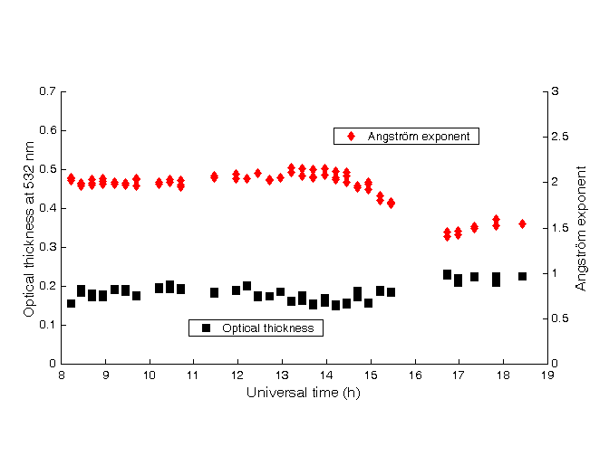 | Figure 2.3.22 : Evolution temporelle des épaisseurs optiques et des coefficients d’Angström obtenus à partir des mesures photométriques effectuées a) au-dessus de la tour centrale de l’Université Pierre et Marie Curie, b) au-dessus du site CEA de l’Orme des Merisiers et c) au-dessus du site universitaire de Créteil (données AERONET).
b) | 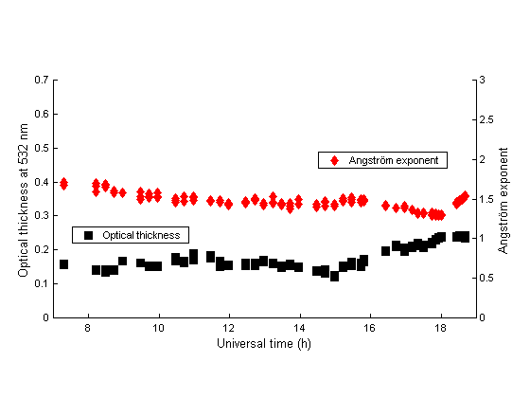
c) | 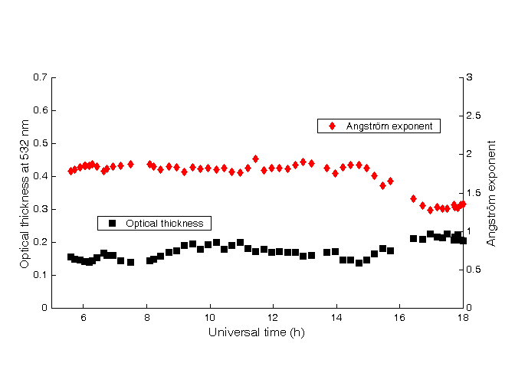

2.3.4.5 La campagne ESQUIF de l'été 2000
Pour comprendre le rôle de l'aérosol urbain dans les épisodes de pollution, il est nécessaire de suivre son évolution dans le temps et dans l’espace, particulièrement dans la colonne d’atmosphère. Les mesures aéroportées qui ont été financées par le PNCA pour l’été 2000, couplées aux observations sol, nous permettent d’envisager la définition de modèles empiriques et physiques de l'évolution des propriétés chimiques et radiatives de l'aérosol en zone urbaine et périurbaine. Ces modèles seront à terme introduits dans les modèles de chimie/transport pour contraindre la détermination des constantes de photolyse qui interviennent par exemple dans la production de l'ozone troposphérique.
Trois types de moyens d’observation ont été mis en œuvre durant l’été 2000 : des stations fixes (Paris, Créteil et Palaiseau), une station mobile sol (station SAM) et des observations aéroportées effectuées à partir de l'ARAT. La liste exhaustive des mesures obtenues par station est donnée dans le Tableau 2.3.16.
Le mois de juillet 2000 a été très pluvieux avec de nombreux orages et les occasions de vol ont donc été très réduites. Nous avons tout de même réussi l’ensemble des vols que nous avions programmé. Ces vols ont été associés à la campagne européenne CAATER ECTOP. Six vols ont été effectués (4 vols ESQUIF et 2 vols CAATER) : les 19, 20, 30 et 31 juillet. Durant chaque vol, nous avons traversé le panache urbain. Pour les 19 et 20 juillet nous avions un régime de vent local en provenance du Nord, alors que pour les 30 et 31 juillet le vent provenait plutôt du Sud. La station SAM a donc été positionnée sur Saclay les 19 et 20 juillet et sur Creil les 30 et 31 juillet.
Dans ce qui suit, nous allons illustrer rapidement les 2 principales périodes d’observation intensive en considérant le cas d’un vol CAATER ECTOP et celui d’un vol ESQUIF. La Figure 2.3.23 donne le plan de vol de l’expérience CAATER du 20 juillet. On peut observer le panache parisien qui apparaît très distinctement sur les mesures de concentration de monoxyde d’azote (NO). Ces mesures ont été effectués avec l’appareil « NO rapide » développé au LSCE. La Figure 2.3.24 représente pour le même vol un autre traceur de masse d’air polluée qu’est le carbone suie. Durant cette première période, la mesure a été effectuée en utilisant un aethalomètre possédant 7 longueurs d’onde avec un pas temporel d’échantillonnage de 5 mn.
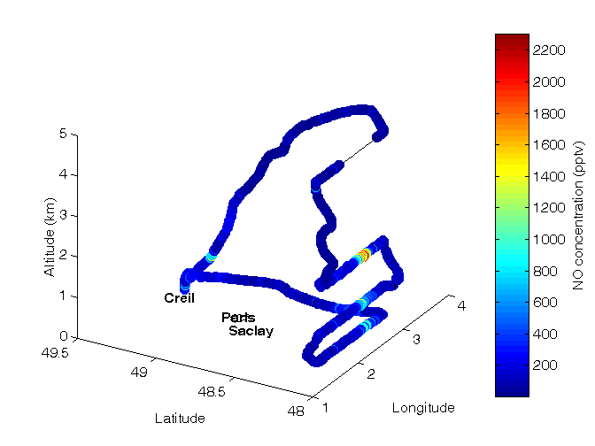 | 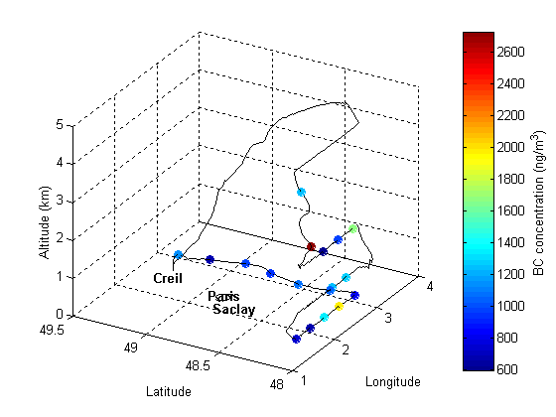
Figure 2.3.23 : Plan de vol CAATER ECTOP du 20 juillet 2000 (entre 13h50 et 16h50 TU). On peut observer la trace du panache urbain en terme de concentration de NO. | Figure 2.3.24 : Plan de vol CAATER ECTOP du 20 juillet 2000 (entre 13h50 et 16h50 TU). Le traceur utilisé est la concentration massique en carbone suie mesurée à partir d’un aethalomètre embarqué.

 |  | ESQUIF 2000
 |  | Juillet 2000
STATION | Instrument | 18 | 19 | 20 | 21 | 22 | 23 | 24 | 25 | 26 | 27 | 28 | 29 | 30 | 31
ARAT | Fluxmètre J(NO2)
 | Aethalomètre 1 (PSAP)
 | Aethalomètre 7
 | Néphélomètre
 | Compteur TSI
 | Filtre nuclépore
 | Granulomètre optique PCASP
 | Analyseur NO
 | Analyseur ozone
 | Station météorologique
 | Analyseur COV
SAM | Photomètre CIMEL
Saclay/Creil | Aethalomètre 2
 | Compteur optique MET ONE
 | Compteur optique KC 18
 | Station météorologique
 | Fluxmètre J(NO2)
 | Micro-balance TEOM (PM10)
 | Compteur TSI
 | Filtre Quartz (carbone)
 | Filtre nuclépore
 | RAM 1
 | DataRam
 | Analyseur ozone
 | Analyseur CO
 | Analyseur NOy
Paris | Photomètre CIMEL
Univ. P6 | Aethalomètre 1
ENS | Aethalomètre 7
 | Station météorologique
 | Fluxmètre J(NO2)
 | Lidar (micropulse lidar)
 | Micro-balance TEOM (PM10)
 | RAM 1
 | Impacteur en cascade
 | Impacteur en cascade carbone
Créteil | Photomètre CIMEL
Palaiseau | Lidar 0.532 et 1.064 µm
Polytechnique | Photomètre CIMEL
Tableau 2.3.16 : Liste des observations effectuées durant la campagne ESQUIF de l'été 2000.

Lors de la seconde grande période d’observation (du 30 au 31 juillet), le contenu en aérosols était plus important. Un plan de vol ESQUIF typique en régime de vent de Sud est présenté en Figure 2.3.25. Le 31 juillet, l'avion a traversé le panache en amont et en aval de Paris. Les parties de vol effectuées à environ 4000 m ont permis l'utilisation du lidar LEANDRE 1. Sur la Figure 2.3.26 on a représenté, pour une traversée, le coefficient d'Angström non corrigé de la transmission entre les longueurs d'onde 0.532 et 1.064 µm.
Le pseudo coefficient d'Angstrom obtenu a partir des mesures lidar est un indicateur de la taille et du type d'aérosols. Sur cette figure on observe que les valeurs du coefficient augmentent avec l'altitude, ce qui correspond en premier lieu a une indication de diminution en taille des particules. Au sommet des nuages les valeurs du pseudo coefficient sont très faibles ce qui correspond à la diffusion par des gouttelettes de taille très supérieures à la longueur d'onde. Les mesures effectuées sous les nuages ne sont pas significatives (atténuation trop forte). Entre les nuages (cumulus Cu) on remarque que les valeurs observées sont plus élevées que plus bas dans la couche limite atmosphérique (CLA), et sont comparables aux valeurs juste au dessus du sommet de la CLA, marquée par le sommet des nuages. Ceci est très probablement la signature de l'entraînement au sommet de la CLA. En effet les ascendances nuageuses sont séparées par des zones de subsidence ou l'air de la troposphère est entraîné dans la CLA. Le gradient observé est alors représentatif de la pénétration de ces masses d'air, qui sont également plus sèches que l'environnement.

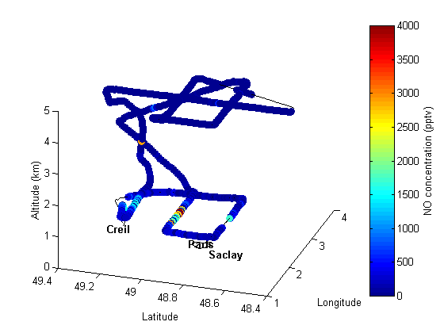
Figure 2.3.25 : Plan de vol ESQUIF du 31 juillet 2000. On peut observer la trace d’un panache en terme de concentration de NO en amont et en aval de Paris.
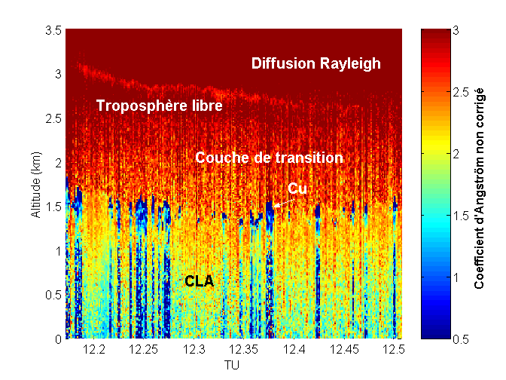
Figure 2.3.26 : Coefficient d'Angström non corrigé obtenu à partir des mesures de profils verticaux du lidar LEANDRE 1 embarqué à bord de l'ARAT durant la campagne ESQUIF de l'été 2000 (ici le 31 juillet).

La granulométrie en nombre de l'aérosol observée à partir du PCASP reste toujours celle d'aérosol submicronique. L'acquisition d'un nouveau granulomètre optique nous a permis d'obtenir les même classes discriminantes que celle du PCASP à partir de la station SAM. La Figure 2.3.27 donne l'évolution temporelle de 5 classes représentatives de l'aérosol en région Ile-de-France. La mesure a été effectué sur le site CEA de l'Orme des Merisiers (Saclay). On peut de nouveau constater que l'aérosol est majoritairement submicronique, les particules de diamètre supérieur à 0.5 sont négligeables en nombre. Cette observation est en très bonne accord avec les granulométrie obtenues lors des mesures aéroportées effectuées à partir du Merlin IV et de l'ARAT.
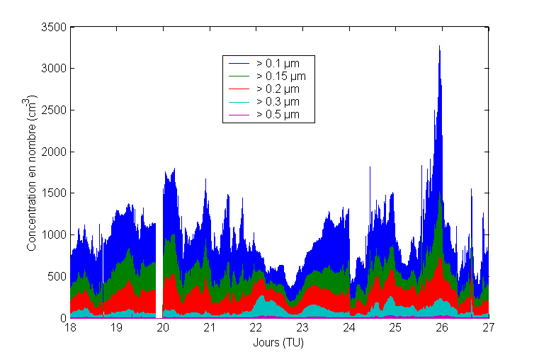
Figure 2.3.27 : Evolution temporelle de la granulométrie enregistrée à partir de la station mobile SAM sur le site CEA de l'Orme des Merisiers.

2.3.4.6 La campagne ESQUIF de L'hiver/printemps 2001
Durant l'hiver, aucune mesure conséquente sur l'aérosol en région Ile-de-France n'avait été effectuée durant le programme ESQUIF. Une campagne de mesure s'est déroulée durant une semaine, entre les 21 et 27 mars 2001 sur le site de Brétigny pour répondre à un contrat financé par l'ONERA (programme MEAUVE). L'ensemble des données est disponible pour l'équipe "Aérosol et Rayonnement" du programme ESQUIF. Seule la station mobile SAM était impliquée, les mesures disponibles effectuées au sol sont données dans le Tableau 2.3.17.
La période de mesure était très pluvieuse, surtout dans sa première partie (entre les 21 et 24 mars). Des charges plus élevées en aérosols ont été observées dans la seconde partie avec des concentration massique PM10 de l'ordre de 10 µgm⁻³. Le coefficient d'extinction au sol dépassait 0.2 km⁻¹ à la longueur d'onde de 450 nm. Le coefficient d'Angström calculé était de l'ordre de 1.4, un peu plus faible que ceux obtenus durant les campagnes d'été. Une première étude de fermeture à conduit à un albédo de simple diffusion de l'ordre de 0.86 à 450 nm et 0.83 à 700 nm. Ce paramètre mesure la capacité d'absorption de l'aérosol (pour un aérosol totalement diffusant il vaut 1). Les valeurs trouvées ici sont comparables à celles obtenues pour le panache advecté durant la mousson d'hiver du sous-continent indien vers l'océan indien.

Station | Instruments
MAS | Aethalomètre 1
Brétigny | Compteur optique MET ONE
 | Compteur optique KC 18
 | Station météorologique
 | Micro-balance TEOM (PM10)
 | Compteur TSI
 | Filtre Quartz (carbone)
 | Filtre nuclépore
 | Néphélomètre 3λ
 | Analyseur ozone
 | Impacteur en cascade
Tableau 2.3.17 : Liste des observations effectuées durant la campagne de l'hiver/printemps 2001.

